Pedagogická fakulta
Podpora žáka s vývojovou dysfázií v předmětu speciálně pedagogické péče na základní škole
Diplomová práce
Bc. Anna Linhartová

Vedoucí práce: Mgr. et Mgr. Tereza Hormandlová
Katedra speciální a inkluzivní pedagogiky
Speciální pedagogika
Brno 2024

Bibliografický záznam
Autor: Bc. Anna Linhartová
Pedagogická fakulta
Masarykova univerzita
Katedra speciální a inkluzivní pedagogiky
Název práce: Podpora žáka s vývojovou dysfázií v předmětu speciálně pedagogické péče na základní škole
Studijní program: PdF N-SPZP Speciální pedagogika
Studijní obor: Speciální pedagogika
Vedoucí práce: Mgr. et Mgr. Tereza Hormandlová
Rok: 2024
Počet stran: 88
Klíčová slova: vývojová dysfázie, žák se speciálními vzdělávacími potřebami, podpůrná opatření, základní škola, školní speciální pedagog, předmět speciálně pedagogické péče

Bibliographic record
Author: Bc. Anna Linhartová
Faculty of Education
Masaryk University
Department of Special and Inclusive Education
Title of Thesis: Support of a Student with Developmental Language Disorder in the Subject of Special Educational Care at Primary School
Degree Programme: PdF N-SPZP Special Education
Field of Study: Special Education
Supervisor: Mgr. et Mgr. Tereza Hormandlová
Year: 2024
Number of Pages: 88
Keywords: developmental language disorder, student with special educational needs, support measures, primary school, special needs teacher, subject of special pedagogical care

Anotace
Tato diplomová práce se zabývá problematikou podpory žáků s vývojovou dysfázií v předmětu speciálně pedagogické péče na základní škole. Teoretická část práce je členěna do dvou kapitol. První kapitola je zaměřena na vymezení termínu vývojová dysfázie, seznamuje s užívanými definicemi a klasifikacemi, dále se věnuje etiologii a symptomatologii, identifikaci a diagnostice a přístupu k intervenci. Druhá kapitola vymezuje problematiku vzdělávání žáků s vývojovou dysfázií na základní škole, přičemž se kapitola postupně věnuje organizaci péče o tyto žáky v České republice, podpůrným opatřením, školnímu poradenskému pracovišti a předmětu speciálně pedagogické péče. Závěrečná kapitola mapuje průběh vlastního výzkumného šetření, jehož cílem bylo se seznámit s přístupy speciálních pedagogů k žákům s vývojovou dysfázií zařazených v předmětu speciálně pedagogické péče, rozdílům mezi žáky s vývojovou dysfázií a jejich vrstevníky, významu spolupráce s rodiči žáků a s pedagogy.
Abstract
This diploma thesis addresses the issue of support for students with developmental language disorder in the subject of special pedagogical care at primary school. The theoretical part of the thesis is divided into two chapters. The first chapter focuses on defining the term "developmental language disorder," introducing commonly used definitions and classifications. It further explores the etiology and symptomatology, identification and diagnosis, as well as approaches to intervention. The second chapter examines the education of students with developmental language disorder at primary school, with a particular focus on the organization of support for these students in the Czech Republic, supportive measures, the school counseling center, and the subject of special pedagogical care. The final chapter outlines the process of the author’s own research investigation, which aimed to explore the approaches of special education teachers to students with developmental language disorder enrolled in the subject of special pedagogical care, differences between students with developmental language disorder and their peers, the importance of cooperation with parents, and collaboration with teachers.

Čestné prohlášení
Prohlašuji, že jsem diplomovou práci vypracovala samostatně, s využitím pouze citovaných pramenů, dalších informací a zdrojů v souladu s Disciplinárním řádem pro studenty Pedagogické fakulty Masarykovy univerzity a se zákonem č. 121/2000 Sb., o právu autorském, o právech souvisejících s právem autorským a o změně některých zákonů (autorský zákon), ve znění pozdějších předpisů.
V Brně 10. prosince 2024 ....................................... Bc. Anna Linhartová

Poděkování
Ráda bych touto cestou poděkovala vedoucí mé práce, Mgr. et Mgr. Tereze Hormandlové, za všechny připomínky a informace, které mi k vytvoření mé práce poskytla. Děkuju za podporu i své rodině, partnerovi, přátelům, mému pracovišti, které mi vytvořilo vhodné podmínky k dokončení studia a v neposlední řadě také mým svěřencům, kteří mi byli motivací k volbě tématu a dokončení práce.

Obsah
Seznam zkratek 13
Seznam příloh 14
Úvod 15
1 Vývojová dysfázie 16
1.1 Vymezení 16
1.1 Etiologie a symptomatologie 20
1.2 Diagnostika a identifikace 25
1.3 Terapie 29
2 Podpora žáka s vývojovou dysfázií na základní škole 32
2.1 Organizace péče o žáky s vývojovou dysfázií 32
2.2 Podpůrná opatření 37
2.3 Školní poradenské pracoviště 41
2.4 Předmět speciálně pedagogické péče 44
3 Žák s vývojovou dysfázií v předmětu speciálně pedagogické péče 47
3.1 Cíle výzkumného šetření 47
3.2 Metodologie výzkumného šetření 48
3.3 Metody výzkumného šetření 49
3.4 Analýza a interpretace výsledků šetření 50
3.5 Triangulace a interpretace výsledků 70
2 Závěr 78
Použité zdroje 79
Příloha A Podklad pro polostrukturovaný rozhovor 86

Seznam zkratek
VD – vývojová dysfázie
CNS – centrální nervová soustava
ADHD – porucha pozornosti s hyperaktivitou
SVP – speciální vzdělávací potřeby
PPP – pedagogicko-psychologická poradna
SPC – speciálně pedagogické centrum
PO – podpůrná opatření
PLPP – plán pedagogické podpory
IVP – individuální vzdělávací plán
ŠPZ – školské poradenské zařízení
RVP – rámcový vzdělávací program
ŠPP – školní poradenské pracoviště
PSPP – předmět speciálně pedagogické péče

Seznam příloh
Přílohy v textu
Příloha A [Podklad pro polostrukturovaný rozhovor] 86

Úvod
Vzhledem k rostoucím požadavkům na inkluzivní vzdělávání se stále častěji setkáváme s tím, že na školách krom povinných členů školního poradenského pracoviště, výchovného poradce a metodika prevence, působí také školní psychologové a školní speciální pedagogové. Cílem práce školního speciálního pedagoga je poskytování podpory žákům se speciálními vzdělávacími potřebami, jejich rodičů (zákonným zástupcům) a také pedagogům. Jednou z forem podpory je také předmět speciálně pedagogické péče, do kterého jsou jednotliví žáci zařazováni na základě doporučení školského poradenského zařízení. V rámci tohoto předmětu se speciální pedagogové zaměřují na rozvoj dovedností a vyrovnávání obtíží, které zpravidla žákům brání v jejich úspěšném vzdělávání.
Mezi žáky se speciálními vzdělávacími potřebami na základních školách patří také žáci s vývojovou dysfázií. Práce s těmito žáky není, vzhledem ke komplexnosti poruchy a rozličným projevům u žáků, jednoduchá pro pedagogy ani pro speciální pedagogy. Vývojová dysfázie je jednou z často diskutovaných forem narušené komunikační schopnosti, stále vzniká spousta prací a výzkumů, které se tímto tématem zabývají a přinášejí tak nové poznatky nejen speciálním pedagogům.
Cílem práce bylo zjistit, jak speciální pedagogové přistupují k podpoře těchto žáků, jaké metody a přístupy při práci s nimi volí, a jak vnímají tyto žáky ve srovnání s ostatními žáky se speciálními vzdělávacími potřebami. Dále se práce zaměřuje na význam spolupráce s rodiči a ostatními pedagogy v procesu podpory těchto žáků. Výzkum byl realizován pomocí smíšeného výzkumného designu, kdy kvantitativní část tvořilo dotazníkové šetření mezi speciálními pedagogy a kvalitativní část byla založena na polostrukturovaných rozhovorech.

Vývojová dysfázie
Vývojovou dysfázii nebo také specificky narušený vývoj řeči lze považovat za jednu z nejkomplikovanějších forem narušené komunikační schopnosti, a to nejen skrz široké spektrum obtíží, ale také složité diagnostické a terminologické vymezení (Bočková, 2017).

Vymezení

Terminologie
V logopedickém slovníku (Dvořák, 1998) je vývojová dysfázie uvedena jako:

specificky narušený vývoj řeči, projevující se ztíženou schopností až neschopností naučit se verbálně komunikovat, i když podmínky pro rozvoj řeči jsou přiměřené – sociální prostředí, emocionální vazby, kvalita a četnost podnětů, smysly, přiměřená (neverbální) inteligence, zpětná vazba, negativní klasické neurologické vyšetření (s. 44).

Pravděpodobně je způsobena drobným poškozením řečových zón vyvíjejícího se mozku v raných stádiích. U většiny dětí odhalují testy známky lehké mozkové dysfunkce. Porucha je systémového charakteru, ovlivňuje motorické i senzorické oblasti a zasahuje v různí míře všechny jazykové roviny (Dvořák, 1998).
Narušený vývoj řeči lze, dle Mikulajové a Kapalkové (in Lechta, 2005), také definovat jako „systémové narušení jedné, více anebo všech oblastí vývoje řeči (rozvíjení jazykových schopností) u dítěte s ohledem na chronologický věk.“ Může být hlavním příznakem (např. u vývojové dysfázie) nebo se objevuje jako součást vývojových onemocnění a poruch.
Podle Škodové a Jedličky (2007) je vývojová dysfázie charakterizována „velice širokou symptomatikou ve vlastní řečové produkci v mnoha jiných úrovních.“ V české foniatrické škole je termín vnímán jako porucha řeči, která ovlivňuje její vývoj od samého počátku, nikoli jako stav získaný po osvojení řeči.
Dle Pospíšilové (2018) je vývojová dysfázie definována jako:

komplexní, vrozená porucha osvojení řečových, jazykových a komunikačních dovedností, kterou nelze vysvětlit celkově zpožďujícím vývojem, abnormalitou řečového aparátu, poruchou autistického spektra, získaným poškozením mozku, sluchovým postižením, pohybovým postižením ani deprivačními či jinými vlivy prostředí.

Vývoj řeči a jazyka je zpomalený, řeč se ale většinou rozvine. Dysfázie však přetrvává a projevují se poruchy učení, obtíže při zapamatování a chápání pojmů, porozumění slyšené řeči s čtenému textu. Tyto obtíže mohou vést k úzkostem v sociálních situacích, nevhodnému chování a problémům s vrstevníky (Pospíšilová, 2018).

Klasifikace
Ani klasifikaci vývojové dysfázie nelze považovat za jednotnou. V mezinárodní klasifikaci nemocí (ÚZIS, 2024) se využívá pojem Vývojová porucha jazyka nalezneme následující dělení.
Vývojová porucha jazyka s narušením receptivního a expresivního jazyka, kterou lze charakterizovat „přetrvávajícími obtížemi při získávání, porozumění, produkci a používání jazyka,“ se objevuje v raném dětství. Vede k významným omezením v komunikačních schopnostech jedince. Porozumění mluvené nebo znakované řeči (receptivní jazyk) je na nižší úrovni, než by se očekávalo vzhledem k věku a intelektovým schopnostem. Potíže jsou doprovázeny přetrvávajícím narušením schopnosti používat a produkovat řeč mluvenou nebo znakovanou (expresivní jazyk) (ÚZIS, 2024).
Vývojová porucha jazyka s narušením převážně expresivního jazyka se vyznačuje dlouhodobými obtížemi se získáváním, používáním a produkcí jazyka vznikajícími v průběhu vývoje, obvykle v raném dětství, přičemž výrazně omezují komunikační schopnosti jedince. Schopnost používat a produkovat mluvenou nebo znakovanou řeč je výrazně pod úrovní očekávanou pro daný věk a intelekt, zatímco schopnost porozumění zůstává relativně zachována (ÚZIS, 2024).
Vývojová porucha s narušením převážně pragmatického jazyka se projevuje přetrvávajícími a významnými obtížemi „s porozuměním a používáním jazyka v sociálních kontextech, například vyvozování závěrů, porozumění slovnímu humoru a řešení nejednoznačných významů.“ Tyto obtíže se zpravidla objevují v raném dětství a omezují významně komunikační dovednosti jedince. Pragmatická složka jazyka je výrazně pod úrovní očekávanou pro intelekt a věk daného jedince. Ostatní složky, tj. receptivní a expresivní jazyk, zůstávají relativně zachovány (ÚZIS, 2024).
Vývojová porucha jazyka s jiným určením narušení jazyka je typická dlouhodobými obtížemi se získáváním, porozuměním, používáním nebo produkcí řeči, které vznikají ve vývojovém období a omezují výrazně komunikační schopnosti jedince. „Schéma specifických deficitů jazykových schopností není dostatečně zachyceno žádnou z dalších položek vývojových poruch řeči a jazyka (ÚZIS, 2024).“
Dlouhá (2017) ve své publikaci zmiňuje dělení, za nimž stojí autoři Leppänen a Lyytinen (1997). Ti rozlišují poruchu expresivní, percepční a smíšenou s oslabením obou řečových složek. Předpokládají, že příčinou těchto poruch je deficit ve sluchovém zpracování, obtíže s porozuměním následují zejména při rychlé prezentaci řeči.
V rámci percepční (receptivní) formy vývojové dysfázie se u dětí vyskytují obtíže při rozlišování krátkých a rychleji měnících se zvuků. Ty u těchto jedinců ovlivňují porozumění mluvené řeči a osvojování nových slov. Obtíže narušují celkové porozumění a fonologickou paměť (Dlouhá, 2017). Fonologická paměť je schopnost zapamatovat si řadu slov tak, aby bylo možné ji zopakovat (Vihman, 2022). Primárním deficitem je porucha fonematického sluchu, která ztěžuje dětem rozpoznání a zpracování podnětů řeči, což vede často k opoždění ve vývoji řeči a obtížím v komunikaci. Mezi typické obtíže sluchového zpracování u dětí školních i předškolních patří zhoršené poslechové projevy dané sníženou pozorností, nutnost opakovat instrukce, obtížné porozumění řeči v hlučném prostředí, obtíže při zapamatování fonému a jejich využití (fonematická analýza a syntéza), potřeba navýšení časového fondu ke zpracování informací a k následné reakci, potíže s rozlišováním zvuků v šumu více mluvčích, problémy s udržením pozornosti, problémy při sledování více příkazů, obtíže se sledováním delších rozhovorů, potíže s porozuměním rychlé řeči, problémy s chováním doma i ve škole, deficity v rozlišování podobně znějících slov (vrána x brána), obtíže při učení rýmů a písní a nutnost opakovat informaci pro lepší zapamatování (Dlouhá, 2017).
S narušeným vývojem řeči je spojena také expresivní forma vývojové dysfázie, a to zejména v oblasti vyjadřovacích schopností. Nejvýraznější deficit je patrný v řečové expresi, i když porozumění řeči zůstává relativně zachováno. Jedinci s touto formou mají omezenou aktivní slovní zásobu, často užívají vlastní slova a tvoří věty se slabou strukturou. Řeč působí neplynule. Nejvýraznější poruchy řeči jsou patrné na morfologické a morfologicko-syntaktické úrovni jazyka. Jedná se zejména o slovesné morfologie (agramatismy u sloves, obtíže s tvořením příčestí minulého, užití rodů, časů a čísel). Další obtíže se projevují v předložkových vazbách. U dětí se často vyskytují také poruchy slovosledu, což způsobuje, že si děti s velkými obtížemi osvojují gramatická pravidla (Dlouhá, 2017).
Existují také smíšené formy vývojové dysfázie, kdy se u jedinců příznaky výše uvedených forem vzájemně překrývají. Podle Dlouhé (2017) je patrná:

diskrepance mezi úrovní porozuměním a aktivním mluvním projevem, diskrepance mezi pasivním a aktivním slovníkem, diskrepance mezi slovní zásobou a aplikací gramatických pravidel, problémy na pragmatické úrovni, které způsobují poruchy ve spontánní komunikaci.

Kombinace těchto deficitů vedou k různým formám dysfázie, přičemž každý jedinec může vykazovat jedinečné symptomy. Tyto kombinované formy jsou podle zkušeností odborníků nejčastější (Dlouhá, 2017).

Etiologie a symptomatologie

Etiologie
Tomblin, Smith a Zhang (1997) ve své studii „Epidemiology of specific languace impairment: prenatal and perinatal risk factors“ analyzovali prostřednictvím dotazníků pro rodiče prenatální a perinatální expozice. Mezi dětmi s vývojovou dysfázií a kontrolní skupinou byly v charakteristikách rodičů zjištěny rozdíly, a to zejména ve vzdělání a historii problémů v rámci řeči a učení. Tyto obtíže měli častěji otcové dětí s vývojovou dysfázií a oba rodiče dosáhli nižšího vzdělání než rodiče dětí kontrolních. Z prenatálních faktorů byla významnější pouze vyšší míra kouření u otců, u matek se však tato souvislost neprokázala. U perinatálních faktorů nebyla zjištěna souvislost s komplikacemi při porodu ani s nízkou porodní hmotností. S nižším rizikem vývojové dysfázie bylo spojeno delší kojení (více než 9 měsíců), děti s dysfázií byly kojeny kratší dobu. V témže roce vznikla další epidemiologická studie (Tomblin et al., 1997), jejímž cílem bylo odhadnout prevalenci vývojové dysfázie u monolingvních dětí předškolního věku. Výsledky této studie tehdy poskytly odhad prevalence 7,4 %, přičemž u chlapců byla odhadnuta na 8 % a u dívek na 6 %. Z toho vyplývá, že u dívek je tato porucha častější, než se uvádělo dříve. Novější australský výzkum (Calder et al., 2022), pro srovnání, který také zkoumal prevalenci a potenciální rizikové faktory na 1626 dětech ve věku 10 let, ji odhadl na 6,4 %, přičemž nebyl pozorován žádný významný rozdíl v rozdělení podle pohlaví.
Bishop (2006) se ve svém článku věnovala genetickému základu vývojové dysfázie. Výzkum ukázal, že genetické faktory mají daleko větší vliv, než se dříve předpokládalo. U jedné konkrétní rodiny byl zjištěn gen FOXP2, který však, dle studií, není přímo „genem pro jazyk“. Spíše ovlivňuje vývoj oblastí v mozku, které jsou pro řeč důležité. Je pravděpodobné, že se na vzniku poruchy podílí několik genů spolu s vlivy prostředí. Výzkum zaznamenal také klíčové fenotypy, jako např. oslabení ve fonologické krátkodobé paměti a obtíže s gramatikou. Vývojová dysfázie tedy není jednotným syndromem, ale složitou poruchou s více deficity, které mají různé genetické i enviromentální vlivy.
V časopise Behaviour Genetics vyšla studie, jejímž výsledkem bylo zjištění, že vývojová dysfázie a dyslexie mohou sdílet některé genetické faktory, což naznačuje potenciálně společné genetické základy. Jako genetický faktor spojený s oběma poruchami byl v rámci studie potvrzen gen KIAA0319. Jeho vliv byl zaznamenán nejen na čtecí schopnosti, ale také na jazykové dovednosti. Další důležitý gen, DCDC2, byl v rámci studie opakovaně spojen se čtecími schopnosti, hlavně u dětí s dyslexií, což potvrzuje specifickou úlohu tohoto genu v rozvoji schopnosti čtení. Další významné faktory ovlivňující jazykové i čtecí schopnosti byly geny CNTNAP2 a CMIP, přičemž jejich vliv se projevil zejména u dětí s vývojovou dysfázií. To naznačuje jejich specifickou roli v jazykových schopnostech souvisejících s touto poruchou. Souvislost s orálními jazykovými schopnostmi vykazoval především gen ATP2C2, což potvrdilo jeho význam pro rozvoj mluveného projevu. Tato studie přispěla k objasnění složitostí v genetickém základu vývojové dysfázie a dyslexie. Také ukazuje, že různé genetické varianty mohou specificky ovlivňovat rozličné aspekty čtení a jazyka (Newbury et al, 2010).
Studie, která zkoumala výskyt aneuploidií (genomových mutací) pohlavních chromozomů u jedinců s vývojovou dysfázií a dyslexií, odhalila vyšší výskyt těchto aneuploidií ve srovnání s běžnou populací. Identifikované genomové mutace zahrnovaly případy Klinelfelterova syndromu (XXY), syndromu XYY, XXX a Turnerova syndromu (XO). Autoři studie navrhují, aby se u dětí s vážnějšími čtecími a jazykovými problémy zvážilo genetické testování na aneuploidie pohlavních chromozomů. Včasná detekce těchto odchylek by mohla rodičům a odborníkům přinést užitečné informace a umožnit tak lepší plánování intervenčních postupů. Studie tak podtrhla význam zkoumání genetických faktorů, které mohou ovlivňovat vývoj jazykových a čtecích schopností (Simpson et al., 2013).
Schwartz (2017) ve své publikaci uvádí, že v rámci neurobiologie vývojové dysfázie proběhly výzkumy, využívající techniky jako magnetická rezonance, funkční magnetická rezonance a elektrofyziologie, které odhalily funkční a strukturální rozdíly mezi mozky dětí s vývojovou dysfázií a jejich vrstevníky. Studie využívající magnetickou rezonanci naznačují, že děti s vývojovou dysfázií mají atypické asymetrie mozkových struktur, které souvisí s jazykovým zpracováním. Některé studie uvádějí nižší objem šedé hmoty v určitých oblastech mozku. Dále se u dětí objevují odlišné vzorce aktivace mozku během úloh zaměřených na jazykové zpracování a pracovní paměť. Studie uplatňující elektrofyziologii, které u zkoumaly řečové a jazykové zpracování, zjistily, že děti s vývojovou dysfázií vykazují atypické reakce mozku na jazykové podněty, např. opožděné odpovědi na slova a zvuk.
Příznaky neurovývojových poruch jsou dodnes často mylně přisuzovány špatným vzorcům chování. Např. skákání do řeči nebo motorický neklid u ADHD je vnímán jako důsledek špatně výchovy. Stejně tak nesprávná artikulace nebo slabší vyjadřovací schopnosti u vývojové dysfázie bývají spojovány s nízkou inteligencí a nevhodným rodinným prostředím (Pospíšilová, 2018).

Symptomatologie
Pospíšilová (2018) v Kompendiu klinické logopedie dělí symptomy vývojové dysfázie na oblasti řeči, jazyka a komunikace. V těchto oblastech začíná oslabenou sluchovou percepcí, kdy jedincům splývající zvuky ztěžují rozlišování hlásek a slov. V oblasti rozumění jazyka mají děti potíže s chápáním významů slov (receptivní sémantika), tvarů slov (receptivní morfologie), sdělení a vět (receptivní syntaxe). V rámci zapamatování jim činí obtíže pseudoslova i slova, obzvláště abstraktní pojmy a symboly (jména a názvy). Obtížně si pamatují slyšené informace, což narušuje další kognitivní zpracování a krátkodobou paměť. Omezené bývá také vyjadřování. Děti si obtížně vybavují slova (expresivní lexikon), tuto poruchu nazýváme dysnomie. Obtíže se vyskytují i při stavbě vět a v rámci osvojování gramatických pravidel (syntax a expresivní morfologie). Objevují se chyby ve skloňování a časování, dochází k vynechávání neznělých předložek nebo částic, přehazování slovosledu a redukování vět. V oblasti komunikace často bojují s navázáním na partnera v rozhovoru, při neporozumění reagují např. echolálií (opakováním slov, vět nebo frází). Vyskytují se také nedostatky v užívání adekvátních komunikačních prostředků, příkladem může být oční kontakt nebo intonace. Artikulace bývá, z pohledu kvantity, často zpožděná, z pohledu kvality zase nekonzistentní nebo odchylná. Může se objevit obojí, záleží na věku a stavu fonologie a orální praxie v kombinaci s dyspraxií. Narušení artikulace ale není nutné kritérium.
Dále Pospíšilová (2018) oblasti dělí na přímo spojené s řečí, jazykem a komunikací. Sem řadí pozornost, která, zejména vůči sluchovým podnětům, bývá selektivně narušena, což jedincům ztěžuje zaměření na mluvenou řeč v rušnějším prostředí. Patří sem také narušení exekutivních funkcí, kam patří schopnost plánování, realizace cílevědomých postupů, řešení problémů, nastavování a dosahování cílů, sebekritičnost, seberegulace, schopnost introspekce, duševní flexibilita, řízení pozornosti, anticipace, verbální fluence, pracovní paměť nebo multitasking. Ovlivněna je taky motorika. V hrubé motorice může jít o celkovou koordinaci (chůze, běhání, lezení i skákání) a neobratnost, v jemné motorice se jedná např. o používání příborů, šněrování tkaniček, zapínání a rozepínání knoflíků, česání, čistění zubů, odemykání a zamykání dveří nebo otevírání předmětů. Určitá míra narušení se objevuje i v grafomotorice a oromotorice. Poslední oblastí je percepce, která zahrnuje schopnost zpracovávat sluchové a vizuální objekty. Jedinci mohou mít také sníženou schopnost orientovat se v prostoru.

Diagnostika a identifikace

Identifikace
Biologický test určený ke stanovení diagnózy dosud neexistuje, přestože faktory neurobiologické a genetické jsou u vývojové dysfázie velmi silným etiologickým faktorem (Pospíšilová, 2019).
V roce 2016 vznikla v anglicky mluvících zemích studie, jejímž cílem bylo sjednotit přístupy k identifikaci a objasnit diagnostická kritéria vývojové dysfázie. Z výsledků této studie vyplynulo, že v případě obav rodičů, pedagogů nebo zdravotníků o rozvoj řeči, jazyka a komunikace dítěte, by mělo dojít k odbornému posouzení. Indikátory atypického vývoje byly uvedeny podle věku takto: Dítě mezi prvním a druhým rokem života nežvatlá, nereaguje na zvuky nebo řeč, pokusy o komunikaci jsou ze strany dítěte minimální nebo žádné. Mezi druhým a třetím rokem dochází k minimální interakci, dítě nepoužívá žádná slova, na řeč reaguje minimálně, chybí úmysl komunikovat, dochází k regresi nebo zastavení vývoje jazyka. Mezi třetím a čtvrtým rokem dítě využívá maximálně dvouslovné věty, nerozumí jednoduchým pokynům, řeč je z velké části nesrozumitelná i pro blízké. Mezi čtvrtým a pátým rokem je interakce dítěte abnormální nebo nekonzistentní, využívá maximálně tříslovné výpovědi, vyskytují se deficity v porozumění řeči, pro cizí osoby je řeč dítěte téměř nesrozumitelná, blízcí nerozumí více než polovině toho, co dítě říká. Dítě starší pěti let má potíže s vyprávěním nebo převyprávěním příběhu, objevují se obtíže s porozuměním čtení nebo poslechu, nerozumí pokynům, špatně se zapojuje do konverzace s jinými dětmi, přestože mluví hodně (Bishop et al. 2016).

Diagnostika
Cílem klinické logopedické diagnostiky je komplexní posouzení aktuálního stavu poruch komunikace. Dle Neubauera (2018) se jedná o „poruchy komunikace řečí, jazykovými prostředky, písmem a s nimi spojené deficity praxie, gnózie a kognitivních funkcí.“ Důležité je také vyšetření motoriky, koordinace orofaciální oblasti a procesu polykání. Mezi hlavní cíle této diagnostiky patří identifikace poruchy řečové komunikace, dále diferenciální diagnostika a návrh logopedické intervence (Neubauer, 2018).
Součástí komplexního vyšetření je vyhodnocení anamnestických dat a údajů, tzn. výsledků odborných vyšetření, zejména se jedná o závěry z psychologických, lékařských a předchozích logopedických vyšetření. Dále v rámci vyšetření soustředí na orofaciální motorické funkce (hybnost mluvidel, velofaringeální funkce, proces polykání), řečové motorické funkce (fonace, respirace, artikulace, prozodické faktory řeči), využití systému jazyka (gramatické a lexikální schopnosti, pragmatické využití jazyka), komunikace neverbálními prostředky a také orientační vyšetření sluchové percepce a kognitivních schopností (Dlouhá, 2017).
Cílené logopedické vyšetření je nejčastěji zaměřeno na artikulaci hlásek u dětí i dospělých, fatické funkce, rozumění a řečovou expresi u dospělých, úroveň vnitřní slovní zásoby a rozumění u dětí s expresivní poruchou řeči, fonematický sluch, lateralitu a grafomotoriku u dětí školního a předškolního věku a na obtíže v řečové komunikaci u dětí se specifickými poruchami učení (Neubauer, 2018).
V rámci diagnostiky vývojové dysfázie je klíčové vyšetření řeči dítěte, zaměřené na produkci i porozumění v kontextu jeho adaptivního fungování. Informace od rodičů mohou být zkreslené, např. pokud dítě chápe určitá slova či instrukce pouze v konkrétním kontextu, což nemusí rodiče vždy rozpoznat jako deficit v rozumění. V klinické logopedii navíc neexistuje standardizovaný test, který by tuto diagnózu jednoznačně potvrdil (Vacková, 2019).
Vacková (2019) se ve svém článku, věnovaném diagnostickým východiskům vývojové dysfázie, věnuje testům a škálám, které je možné využít, nebo se u nás v klinické logopedii aktivně využívají.
Mluví zde např. o Beyleyové škále (Bayley-III), která je individuálně administrovaným nástrojem určeným k hodnocení vývojových schopností kojenců a malých dětí. Je vytvořena tak, aby poskytovala informace využitelné při plánování terapeutických postupů, přičemž jsou informace získávány od dítěte i pečovatele. Dítě absolvuje kognitivní, jazykovou a motorickou škálu. Kognitivní škála hodnotí dovednosti při hře, schopnost zpracovávat informace, paměť, návyky a schopnosti logického uvažování. Jazyková škála je rozdělena do dvou oblastí: receptivní a expresivní dovednosti (Goldstein & Naglieri, 2011). Administrace poskytuje cenné informace o aktuálním vývoji dítěte a rozsahu poruchy, což umožňuje efektivnější plánování intervencí zaměřených na podporu dítěte i jeho rodiny. Nevýhodou je omezený počet položek určených k hodnocení úrovně řeči (Vacková, 2019).
Přestože se nejedná o materiál přímo určený k diagnostice vývojové dysfázie, je možné využít i Edukačně hodnotící profil dítěte s poruchou autistického spektra pro děti 0-7 roků. Výhodou je poměrně snadné mapování jednotlivých složek osobnosti dítěte, nevýhodou naopak výrazná variabilita mezi jednotlivými položkami (Vacková, 2019). Profil zahrnuje 8 klíčových oblastí. Jedná se o sociální vývoj, komunikaci (receptivní a expresivní řeč), imitaci, motoriku, grafomotoriku, sebeobsluhu, vnímání (sluchové, zrakové i taktilní) a abstraktně vizuální myšlení. Profil umožňuje sledovat vývoj dítěte, identifikovat jeho potřeby a sestavovat edukační plány. Klíčové je průběžné hodnocení, opakování dovedností a jejich zařazení do každodenního života (Čadilová, Žampachová et al., 2012).
Jednoduchým a krátkým diagnostickým nástrojem je Token test, který slouží primárně k hodnocení porozumění mluvené řeči. Poskytuje mimo jiné i informace o kvalitě pozornosti, schopnosti soustředění na verbální informace a kapacitě verbální pracovní paměti. Je standardizován pro českou populaci, navíc dostupný pro děti i dospělé (Vacková, 2019).
Pro posouzení percepčně motorických funkcí lze využít kresební techniky. Mezi ty nejpoužívanější řadíme Test obkreslování používaný již od roku 1974 od Matějčka a Vágnerové, který obsahuje 12 předloh s geometrickými tvary různé složitosti, které obkresluje dítě tužkou na papír (formát A4). Další je Test kresby lidské postavy, který vytvořili autoři Šturma a Vágnerová (2010), kde se hodnotí zpracování kresby na základě dětské představy, přičemž dítě nemá k dispozici žádnou předlohu a musí téma zpracovat samostatně (Svoboda, Krejčíková, Vágnerová, 2015). U dětí s vývojovou dysfázií jsou patrné typické grafomotorické projevy, jako je nižší úroveň kresby oproti chronologickému věku, disproporce v provedení, obtíže s umístěním na ploše papíru, napojováním částí, přetažené či nedotažené linie, zdvojování čar nebo třes. Zatímco zdravé děti vnímají kresbu jako oblíbenou aktivitu, u dětí s vývojovou dysfázií je často přítomný strach z neúspěchu, který může vést až k odmítání kresby.
Vacková (2019) ve svém článku popisuje i mnoho dalších testů, které je v rámci diagnostiky možné využít. Pro hodnocení zrakové percepce např. Vývojový test zrakového vnímání od Frostigové (děti 4 až 8 let), Reverzní test (Edfeldt, 1992) nebo Test zrakového vnímání a pracovní listy (Felcmanová, 2017), které slouží k rozvoji zrakového vnímání, přičemž poslední jmenovaný vyžaduje školení. Test laterality (Žlab, Matějček, 2000) zjišťuje laterální dominanci ruky, oka, nohy a ucha, zatímco Test QHP (quantification of hand preference) hodnotí „midline crossing“ jako ukazatel zralosti CNS. Pro hodnocení sluchového vnímání je využíván Hodnocení fonematického sluchu u předškolních dětí (Škodová, Jedlička et al., 2003), který sleduje zralost sluchového vnímání a je běžně používán klinickými logopedy. Pro diagnostiku percepčních a kognitivních funkcí u dětí od 5 let je vhodný Test Deficity dílčích funkcí (Sindelárová, 2003), jenž zároveň umožňuje nastavení tréninkového programu. Pro hodnocení motoriky jsou běžně užívány Vyšetření jemné motoriky dle Ozereckého a Test aktivní mimické psychomotoriky dle Kwinta (Škodová, Jedlička et al., 2003). Ty lze doplnit například o MABC-2 Test motoriky pro děti (Henderson, 2014) nebo Test 3F (Roubíčková, Hedánek, 2011). U školních dětí se hodnotí čtení a psaní, což pomáhá odhalit specifické poruchy učení, jako jsou dyslexie, dysgrafie a dysortografie.

Terapie
Pro vytvoření terapeutického plánu u dětí s vývojovou dysfázií je nezbytné provést komplexní diagnostiku, která zahrnuje dlouhodobé pozorování. Každé dítě se liší hloubkou narušení komunikačních schopností, projevy symptomů i rozsahem deficitů v celkovém vývoji osobnosti (Klenková, 2006).
Děti s vývojovou dysfázií se učí jednotlivé dovednosti postupně a cíleně, přičemž plán reedukace funguje jako „seřazovací nádraží“, kde každá dovednost (např. sluchové vnímání, motorika, gramatika) představuje jednu kolej. Efektivní metodou je „cvičení ve spirále“, kdy se prioritně procvičují dvě nejdůležitější oblasti, zatímco méně naléhavé dovednosti jsou dočasně odloženy. Pokud dítě stagnuje, zaměření se přesouvá na jinou oblast, což pomáhá udržet motivaci a podporuje postupný rozvoj. Tento přístup reflektuje individuální tempo dítěte a rodičů a umožňuje kontinuální zlepšování dovedností v rámci dlouhodobé intervence (Kutálková, 2011).
Celková terapie by měla zahrnovat rozvoj zrakového a sluchového vnímání, myšlení, pozornosti, paměti, časoprostorové orientace, slovní zásoby a hrubé i jemné motoriky (grafomotoriky). Jednotlivé schopnosti a dovednosti nelze rozvíjet odděleně, protože vývoj dětí s vývojovou dysfázií je nerovnoměrný a individuální. Terapie by měla kombinovat různé přístupy, aby dítě co nejlépe využilo své stávající schopnosti (Škodová, 2017).
Při zahájení reedukace je důležité nejprve určit stupeň rozvoje jednotlivých schopností dítěte a jejich potenciální využití. Například u dětí s dobrou úrovní zrakového vnímání je vhodné pracovat s obrazovými materiály, zatímco děti s omezenou obratností a dyskoordinačními obtížemi vyžadují pomalejší tempo a práci s menším počtem slov. U nedostatečně rozvinutých schopností je třeba stanovit priority v nácviku. Nejprve se soustředíme na základní dovednosti, jako je sluchová pozornost, diferenciace zvuků nebo rytmus, a teprve později se zaměřujeme na méně důležité oblasti, například hmat či tělesné schéma. Každý další krok v reedukaci navazuje na předchozí fázi a začíná až poté, co je předchozí úroveň upevněna. Jednotlivé etapy plynule přecházejí, například z období přirozených zvuků k práci se slovy a jednoduchými větami. Při nácviku je důležité zachytit vývojové signály dítěte a okamžitě je podpořit, aby dítě zažilo pocit úspěchu a postupně rozvíjelo nové dovednosti (Kutálková, 2018).

Shrnutí
Vývojová dysfázie je komplexní porucha řeči a jazyka s neurologickým a genetickým základem, která ovlivňuje všechny jazykové roviny včetně artikulace, syntaxe a porozumění. Mezi hlavní příznaky patří obtíže s osvojováním řečových dovedností, narušení porozumění slyšené řeči a omezená slovní zásoba. Porucha je často systémového charakteru, zasahuje i motorické a senzorické funkce, a může být spojena s problémy v učení a sociálním fungování. Diagnostika vyžaduje kombinaci anamnestických údajů, pozorování a cílených testů, přičemž jednotný diagnostický nástroj pro potvrzení diagnózy dosud neexistuje. Terapie je individuální a zahrnuje komplexní přístup zaměřený na podporu řečových i kognitivních dovedností.

Podpora žáka s vývojovou dysfázií na základní škole
Vývojová dysfázie, ačkoliv je primárně řečovou poruchou, zasahuje více oblastí a výrazně ztěžuje školní úspěšnost. Děti mají potíže s porozuměním mluvené i čtené řeči, což ovlivňuje jejich schopnost zpracovávat a ukládat informace. Problémy se projevují i v paměťovém ukládání a orientaci v pracovních postupech či matematických algoritmech. Učivo si osvojují pomaleji a vyžadují více času na jeho pochopení a upevnění. Často mají slabší výbavnost pojmů, jejich vyjadřování může být zjednodušené a v projevu se objevují holé věty nebo neobratný slovosled, což připomíná projevy specifických poruch učení. Výkony těchto dětí bývají nestabilní, a proto je důležité přizpůsobit komunikaci jejich potřebám. Pedagog by měl mluvit pomalu, zřetelně artikulovat a ujistit se, že dítě pokynům rozumí, přičemž klíčové informace je vhodné zapisovat. Žákům je třeba poskytnout dostatek času na zpracování informací a tolerovat jejich pomalejší pracovní tempo. Kontrola porozumění při poslechových aktivitách a průběžná motivace jsou nezbytné, přičemž je důležité dbát na prevenci přetížení dítěte (Vrbová et al., 2012).

Organizace péče o žáky s vývojovou dysfázií
Výběr vhodného vzdělávacího zařízení pro žáka se specificky narušeným vývojem řeči je složitý proces, který je ovlivněn komplexní a náročnou symptomatologií této poruchy komunikačních schopností (Bočková, 2011).
I žáci s narušenou komunikační schopností patří mezi žáky se speciálními vzdělávacími potřebami (dále žáci s SVP). Ty definuje § 16 odst. 1 zákona č. 561/2004 Sb. (školský zákon) takto:

Dítětem, žákem a studentem se speciálními vzdělávacími potřebami se rozumí osoba, která k naplnění svých vzdělávacích možností nebo k uplatnění nebo užívání svých práv na rovnoprávném základě s ostatními potřebuje poskytnutí podpůrných opatření.

Na základě § 16 odst. 9 zákona č. 561/2004 Sb. (školský zákon) žáci s SVP mohou být zařazováni do speciálních škol, tříd, oddělení nebo studijních skupin. Toto zařazení je možné pouze na základě doporučení školského poradenského zařízení, pokud samotná podpůrná opatření nestačí k naplnění jejich vzdělávacích potřeb. Podmínkou je také písemná žádost zákonného zástupce nebo zletilého žáka a zajištění, že tento postup odpovídá zájmům dítěte či studenta.
Činnost školských poradenských zařízení upravuje vyhláška č. 72/2005 Sb. o poskytování poradenských služeb ve školách a školských poradenských zařízeních. Dle vyhlášky jsou poradenské služby poskytovány bezplatně žákům a jejich zákonným zástupcům, školám a školským zařízením. Tato zařízení jsou zřizovaná státem, krajem, obcí nebo svazkem obcí a jejich cílem je zajištění podpory žákům s SVP u usnadnění jejich zapojení do vzdělávacího procesu. Podmínkou pro poskytování speciálně pedagogických a psychologických služeb je písemný souhlas zákonných zástupců žáka. V rámci školských poradenských zařízení rozlišujeme pedagogicko-psychologické poradny, speciálně pedagogická centra a střediska výchovné péče.
Pedagogicko-psychologická poradna (PPP) poskytuje odbornou pomoc dětem, žákům a jejich zákonným zástupcům od předškolního věku až po ukončení středního nebo vyššího odborného vzdělání. Odborný tým poradny tvoří, psychologové, speciální pedagogové a sociální pracovníci. Činnost PPP probíhá především ambulantní formou nebo prostřednictvím návštěv odborníků ve školách a školských zařízeních (Národní ústav pro vzdělávání). PPP se věnuje širokému spektru činností podporujících vzdělávací a výchovný proces. Dle vyhlášky (č. 72/2005 Sb.) mezi ně patří hodnocení připravenosti žáků na povinnou školní docházku, zjišťování SVP nebo mimořádného nadání na základě speciálně pedagogické a psychologické diagnostiky, vydávání zpráv a doporučení pro stanovení podpůrných opatření, zařazování žáků do škol, tříd, oddělení a studijních skupin. Poskytuje přímou speciálně pedagogickou a psychologickou intervenci a podporu žákům v riziku školní neúspěšnosti nebo s obtíži v osobnostním a sociálním vývoji. Poradenství je zaměřeno na řešení osobních problémů žáků, prevenci rizikového chování a koordinaci se školou a rodiči. Dále poskytuje poradenství žákům z odlišných kulturních nebo životních podmínek. Součástí práce je také kariérové poradenství.
Speciálně pedagogické centrum (SPC) dle vyhlášky (č. 72/2005 Sb.) poskytuje:

poradenské služby zejména při výchově a vzdělávání žáků s mentálním, tělesným, zrakovým nebo sluchovým postižením, vadami řeči, souběžným postižením více vadami nebo autismem. Jedno centrum poskytuje poradenské služby v rozsahu odpovídajícím jednomu nebo více druhům znevýhodnění.

Centrum poskytuje poradenské služby v rámci diagnostické péče žákům zařazeným do škol na základě § 16 odstavce 9. Nabízí také přímou psychologickou a speciálně pedagogickou intervenci v případě, že tuto službu nemůže zajistit škola nebo školské zařízení, kde se žák vzdělává. Činnost centra probíhá ambulantně na jeho pracovišti nebo formou návštěv pedagogických pracovníků přímo ve školách, školských zařízeních, rodinách či dalších zařízeních, která pečují o žáky se speciálními vzdělávacími potřebami. SPC poskytují komplexní poradenskou péči zaměřenou na podporu klientů se zdravotním postižením a znevýhodněním. Mezi jejich činnosti patří depistáž klientů ve spádové oblasti, diagnostika speciálně pedagogických, psychologických a sociálních potřeb. Poskytují poradenství, konzultace a metodickou podporu žákům, jejich zákonným zástupcům i pedagogům. Zajišťují stimulační a vzdělávací aktivity klientům s těžkým nebo kombinovaným postižením, pomáhají při přípravě individuálních vzdělávacích plánů. Rovněž zpracovávají odborné posudky a podklady pro správní řízení, chrání před riziky sociálně patologických jevů a poskytují kariérové poradenství. Mimo jiné se věnují také propagaci služeb a informování veřejnosti, čímž přispívají k zařazení klientů do vzdělávacího systému i do společnosti (Národní ústav pro vzdělávání, online).
Podpoře dětí a žáků s narušenou komunikační schopností se věnují speciálně pedagogická centra logopedická. Zaměřují se na diagnostiku a depistáž poruch komunikace, zpracovávají anamnézy a tvoří programy logopedické intervence, přičemž aplikují terapeutické, stimulační, edukační a reedukační logopedické postupy. Soustředí se i na žáky, jejichž logopedická péče nevyžaduje úpravy ve vzdělávání, včetně podpory žáků s odlišným mateřským jazykem. Dále řeší výchovné problémy, poskytují instruktáže pro zákonné zástupce a pedagogické pracovníky a vedou logopedické deníky. Kromě toho zpracovávají a uchovávají záznamy o individuální logopedické péči a vytváří didaktické a metodické materiály na podporu rozvoje komunikace, včetně pracovních listů (Hanák, Michalík et al., 2011)
Zpráva a doporučení obsahují dle vyhlášky č. 27/2016 Sb. závěry vyšetření a návrhy podpůrných opatření pro vzdělávání. Zletilý žák nebo jeho zákonný zástupce jsou informováni o jejich obsahu a možnosti podat žádost o revizi. Dokumenty musí být vydány do 30 dnů od ukončení posuzování, nejpozději však do 3 měsíců od přijetí žádosti, přičemž lhůta může být prodloužena v případě potřeby dalších odborných posouzení. Zpráva obsahuje identifikační údaje žáka a zařízení, důvod žádosti, anamnestické údaje, popis obtíží, průběh dosavadní péče, shrnutí výsledků vyšetření, popis speciálních vzdělávacích potřeb a podklady pro navrhovaná opatření. Doporučení obsahuje identifikační údaje žáka, školy a poradenského zařízení, datum žádosti, shrnutí závěrů vyšetření, popis speciálních vzdělávacích potřeb a případná znevýhodnění. Dále zahrnuje doporučená podpůrná opatření, jejich stupeň a kombinace, a návrh postupu jejich realizace.
Od roku 1991 patří mezi školská poradenská zařízení patří také střediska výchovné péče, která poskytují preventivně výchovnou péči a zajišťují výkon ústavní a ochranné výchovy. Jejich posláním prevence negativních projevů v chování dětí, narušení jejich zdravého vývoje, zmírňování nebo odstraňování příčin a důsledků rozvinutých poruch chování a nepříznivých sociálních jevů. Stejně tak zároveň usilují o podporu zdravého osobnostního rozvoje dětí. Střediska představují jednu z forem pomoci dětem, žákům, studentům, jejich rodinám, školám a dalším školským zařízením, nejsou však náhradou jiných školských poradenských a výchovných zařízení (Národní ústav pro vzdělávání). Dle zákona č. 109/2002 Sb., o výkonu ústavní výchovy nebo ochranné výchovy ve školských zařízeních a o preventivně výchovné péči ve školských zařízeních a o změně dalších zákonů (§16 odst. 3), střediska výchovné péče zajišťují poradenské, terapeutické, diagnostické, vzdělávací, speciálně pedagogické, psychologické, výchovné, sociální a informační služby. Tyto služby poskytují ambulantní, celodenní, internátní (nejdéle na 8 týdnů) a terénní formou.

Podpůrná opatření
Podpůrná opatření (PO) definuje zákon č. 561/2004 Sb. (Školský zákon) následujícím způsobem:

Podpůrnými opatřeními se rozumí nezbytné úpravy ve vzdělávání a školských službách odpovídající zdravotnímu stavu, kulturnímu prostředí nebo jiným životním podmínkám dítěte, žáka nebo studenta. Děti, žáci a studenti se speciálními vzdělávacími potřebami mají právo na bezplatné poskytování podpůrných opatření školou a školským zařízením.

Tato opatření zahrnují poradenskou pomoc poskytovanou školami a školskými poradenskými zařízeními. Upravují organizaci, obsah, hodnocení nebo formy výuky a zabezpečují výuku předmětu speciálně pedagogické péče, případně umožňují prodloužení délky vzdělávání (středního nebo vyššího odborného) až o 2 roky. Součástí je také úprava přijímání a ukončování vzdělávání. Umožňují používání speciálních učebnic, učebních nebo kompenzačních pomůcek, např. Braillovo písmo, komunikační systémy pro osoby s postižením sluchu nebo alternativní a augmentativní komunikační systémy. Podpůrná opatření mohou zahrnovat, v souladu s rámcovými vzdělávacími programy, také úpravu očekávaných výstupů, tvorbu a realizaci individuálních vzdělávacích plánů a využití personální podpory (asistent pedagoga, tlumočník znakového jazyka přepisovatel nebo jiný pedagogický pracovník). Mimo jiné mohou upravovat prostory škol a školských zařízení tak, aby odpovídaly specifickým potřebám žáků. Podpůrná opatření jsou rozčleněna do 5 stupňů dle náročnosti pedagogické, organizační i finanční, a mohou být kombinována v závislosti na potřebách jednotlivých žáků (č. 564/2004 Sb.).
Dle vyhlášky č. 27/2016 Sb., o vzdělávání žáků se speciálními vzdělávacími potřebami a žáků nadaných, představují PO prvního stupně minimální úpravy vzdělávacích metod, organizace a hodnocení, zaměřené na podporu žáků při zapojování do kolektivu a přizpůsobení procesu vzdělávání jejich potřebám. Pokud se opatření ukážou jako nedostačující, může škola doporučit posouzení SVP žáka školským poradenským zařízením. Na základě doporučení tohoto zařízení a souhlasu zákonného zástupce (případně zletilého žáka) jsou poskytována PO druhého až pátého stupně, která vždy odpovídají jednomu stupni podpory, jehož pravidla a náročnost stanovuje platná legislativa.
PO prvního stupně představují běžně dostupné metody a formy práce, jejichž cílem je prevence školní neúspěšnosti žáků. Zaměřují se např. na úpravy v zasedacím pořádku, délky vyučovacích hodin, přestávek nebo organizaci času ve škole, přičemž jsou zachovány požadavky na výstupy a klíčové učivo. Důraz je kladen na individuální práci se žákem, využití metod aktivního učení, respektování učebních stylů a prevenci únavy. Materiály pro výuku zahrnují běžné učebnice, přehledy učiva či vizualizační pomůcky, jako jsou časové a číselné osy. Identifikaci a podporu PO zajišťují pedagogové ve spolupráci se školním poradenským pracovištěm, v případě potřeby i se školským poradenským zařízením. Intervence zahrnují spolupráci se spolužáky a rodiči při přípravě na výuku, přičemž lze využít plán pedagogické podpory (Mihalík et al., 2015).
Plán pedagogické podpory (PLPP) strukturovaně popisuje obtíže žáka, cíle podpory, návrhy metod výuky, organizaci vzdělávání a potřebné pomůcky. Tento plán je součástí vyhlášky č. 27/2016 Sb. a vyžaduje pravidelné vyhodnocování efektivity. PLPP umožňuje učitelům analyzovat své postupy a nastavovat konkrétní opatření pro zlepšení školní práce žáka (Národní ústav pro vzdělávání).
Druhý stupeň podpory přináší speciálně-pedagogické metody a formy práce, které lze realizovat bez výrazného narušení výuky třídy. Tato opatření jsou stanovena na základě doporučení školského poradenského zařízení (ŠPZ), které poskytuje konkrétní návrhy úprav, například délky vyučovacích hodin, přestávek nebo využití času na specifické aktivity. Výuka probíhá převážně ve třídě, ale pro některé činnosti může být vytvořena skupina žáků s podobnými potřebami. Pedagogové reagují na individuální potřeby žáků, využívají aktivizující metody, kooperativní učení a další techniky přizpůsobené situaci. Učební materiály mohou být upraveny (např. zvětšené texty, přehledy učiva) a v případě potřeby se žáci vzdělávají podle individuálního vzdělávacího plánu (IVP). Škole náleží finanční podpora odpovídající specifickým potřebám žáka (Mihalík et al., 2015).
Individuální vzdělávací plán (IVP) je podpůrné opatření specifikované vyhláškou č. 27/2016 Sb., které slouží k zajištění vzdělávacích potřeb žáků s přiznanými podpůrnými opatřeními. Obvykle se využívá u žáků od třetího stupně podpory, přičemž jeho aplikace závisí na doporučení ŠPZ a žádosti zákonného zástupce. Ředitel školy rozhoduje o zpracování IVP a zajišťuje jeho realizaci. Plán obsahuje individuálně přizpůsobené úpravy obsahu a výstupů vzdělávání, které vycházejí z potřeb žáka. Všichni vyučující žáka musí být s plánem seznámeni, aby mohli přizpůsobit výuku jeho specifickým potřebám. IVP je také nástrojem pro koordinaci mezi školou, rodinou a ŠPZ, přičemž škola nemůže jeho zpracování odmítnout (Ministerstvo školství, mládeže a tělovýchovy).
Třetí stupeň podpory vyžaduje komplexnější úpravy vzdělávacích podmínek a intenzivní spolupráci mezi školou, ŠPZ a rodinou. Žáci jsou vzděláváni podle individuálního vzdělávacího plánu (IVP) nebo upraveného rámcového vzdělávacího programu (RVP). Obsah učiva může být redukován, aby odpovídal možnostem žáka. Kromě běžných učebnic jsou využívány speciální pomůcky, například rehabilitační nebo kompenzační nástroje. Počet žáků ve třídě může být snížen, zejména v případě vybraných předmětů. Asistent pedagoga hraje významnou roli, přičemž jeho působení je rozšířeno na 5–8 hodin týdně. Opatření zahrnují i úpravy podmínek pro vykonávání přijímacích nebo závěrečných zkoušek. Škole náleží finanční podpora umožňující vzdělávání skupiny 8–14 žáků se speciálními vzdělávacími potřebami (Mihalík et al., 2015).
Čtvrtý stupeň podpory zahrnuje výrazné úpravy organizace vzdělávání a rozsáhlé přizpůsobení výukových metod a prostředí. Žáci vzdělávaní v rámci IVP mají často potřebu pravidelné speciálně-pedagogické intervence. Výuka probíhá s využitím speciálních pomůcek, alternativních způsobů komunikace a upraveného pracovního prostředí (např. přizpůsobené pracovní místo). Podpora asistenta pedagoga zahrnuje pomoc při vzdělávání i při sebeobsluze, přičemž může být rozšířena i na další činnosti spojené se školním životem (družina, kroužky). Do vzdělávání vstupují další odborníci, jako například druhý pedagog. Finanční podpora umožňuje vzdělávání skupiny 6–8 žáků (Mihalík et al., 2015).
Pátý stupeň podpory vyžaduje maximální přizpůsobení vzdělávání individuálním potřebám žáka. Obsah učiva je výrazně modifikován a redukován. Výuka probíhá s využitím speciálních materiálů, nákladných pomůcek a terapeutických metod. Individuální vzdělávání může být organizováno i mimo školu, například v domácím prostředí, za účasti pedagoga nebo pracovníka SPC. Speciální potřeby zahrnují také využití alternativních způsobů komunikace a intenzivní asistence. Škole náleží finanční podpora umožňující individuální vzdělávání nebo vzdělávání skupiny 4 až 6 žáků. Tento stupeň podpory zahrnuje pravidelné hodnocení IVP a konzultace mezi pedagogy a dalšími odborníky (Mihalík et al., 2015).

Školní poradenské pracoviště
Školní poradenská pracoviště (ŠPP) poskytují podporů žákům, jejich rodičům a učitelům. Tato pracoviště zajišťují důvěrnost jednání a ochranu osobních údajů. Odbornou a metodickou podporu zajišťují pedagogicko-psychologické poradny, speciálně pedagogická centra a střediska výchovné péče. Školní psychologové mohou využívat také pomoc Asociace školních psychologů (Zapletalová, n.d.).
Za poradenské služby na škole odpovídá ředitel nebo jím pověřený pracovník. Tyto bezplatné služby se zaměřují na prevenci sociálně patologických jevů, školní neúspěšnosti, podporu při výběru vzdělávací a profesní dráhy, integraci, inkluzi a péči o nadané i neprospívající žáky. Součástí je také metodická podpora určená pedagogům (Knotová et al., 2014).
Služby pracoviště mohou zabezpečovat: výchovný (kariérový) poradce, školní metodik prevence, školní psycholog, školní speciální pedagog, (asistent pedagoga). Poradenským pracovníkům poskytují odbornou a metodickou podporu pedagogicko-psychologické poradny, speciálně pedagogická centra a střediska výchovné péče, školním psychologům také asociace školních psychologů (Zapletalová, n.d.).
Školní speciální pedagog je jedním z odborníků zajišťujících činnost školního poradenského pracoviště. Mezi okruhy jeho práce patří např. koordinace speciálně pedagogického poradenství ve škole, speciálně pedagogická diagnostika, tvorba a koordinace individuálních vzdělávacích plánů pro žáky se speciálními vzdělávacími potřebami, realizace speciálně-pedagogické vzdělávací činnosti a reedukační péče, metodické vedení asistenta pedagoga, metodická pomoc pro pracovníky školy, spolupráce s SPC, PPP a dalšími pracovišti, poradenská a konzultační pomoc rodičům a zákonným zástupcům žáků (Kucharská, 2013). Zaměřuje se na depistáž žáků se speciálními vzdělávacími potřebami a zajišťuje jejich zařazení do speciálně-pedagogické péče. Sleduje a průběžně vyhodnocuje účinnost opatření, přizpůsobuje školní prostředí a zajišťuje speciální pomůcky a didaktické materiály. Dále se věnuje skupinové práci se žáky a poskytuje kariérové poradenství, včetně individuálního provázení žáků při volbě vzdělávací cesty. Aktivně komunikuje s rodinami žáků a spolupracuje s odborníky z dalších poradenských zařízení, čímž přispívá k jejich komplexní podpoře (Baslerová, 2015). Speciální pedagog zajišťuje ve škole výuku předmětu speciálně pedagogické péče, jejímž účelem je „podpora žáků, kteří z důvodů svých speciálních vzdělávacích potřeb nemohou dosahovat srovnatelných výsledků ve vzdělávání, předměty speciálně-pedagogické péče mohou zajistit kompenzaci obtíží žáka, přispět ke kvalitnímu vzdělání žáka s přihlédnutím k jeho specifickým potřebám“ (Národní ústav pro vzdělávání, online).
Školní psycholog je kvalifikovaný odborník v oboru psychologie, který se specializuje na pedagogickou oblast a témata související se školním prostředím. Působí přímo na konkrétní škole nebo více školách. Vzhledem k obecnému nedostatku psychologů, zejména těch zaměřených na děti, plní školní psycholog roli prvního a nejdostupnějšího kontaktu pro děti i rodiče při řešení problémů a obtíží (Frombergerová, 2022). Vykonává konzultační, poradenské, diagnostické, metodické a informační činnosti pro žáky, pedagogy a zákonné zástupce, přičemž dodržuje předpisy o ochraně osobních údajů a etický kodex své profese. Zaměřuje se na diagnostiku a depistáž, například při zápisech do 1. ročníku, řešení výchovných a vzdělávacích problémů žáků, identifikaci nadaných dětí a analýzu sociálního klimatu ve třídách. Poskytuje konzultace, krizovou intervenci, kariérové poradenství a podporu při sestavování individuálních vzdělávacích plánů. Dále koordinuje preventivní programy, podporuje spolupráci tříd s třídními učiteli a konzultuje výchovné a vzdělávací otázky s pedagogy i rodiči. V rámci metodické činnosti se věnuje podpoře pedagogů, organizuje semináře, účastní se školních porad a zajišťuje koordinaci poradenských služeb ve škole i mimo ni, včetně spolupráce s externími poradenskými, zdravotnickými a sociálními institucemi (Národní pedagogický institut, 2018).
Výchovný poradce je pedagogický pracovník, který vedle své standardní pedagogické činnosti, například na druhém stupni základní školy, poskytuje poradenské služby ve školním prostředí. Mezi jeho klienty patří žáci, rodiče, učitelé a vedení školy. Svou roli plní na základních, středních a vyšších odborných školách (Mertin, Krejčová, 2020). Výchovný poradce zajišťuje poradenské, koordinační, informační a metodické činnosti, přičemž o své práci vede dokumentaci. Poradenská činnost zahrnuje kariérové poradenství, pomoc při rozhodování o vzdělávací a profesní dráze, individuální a skupinové šetření, spolupráci se školskými poradenskými zařízeními a podporu žáků se speciálními vzdělávacími potřebami, včetně cizinců. Dále zajišťuje podmínky pro integraci žáků se zdravotním postižením a koordinuje vzdělávací opatření. V metodické a informační rovině pomáhá pedagogům s diagnostikou, intervencemi, tvorbou individuálních vzdělávacích plánů a péčí o nadané žáky. Také předává odborné informace, poskytuje přehled o dostupných poradenských službách v regionu a zajišťuje ochranu osobních údajů (Metodický portál RVP, 2012).
Školní metodik prevence se zaměřuje na prevenci sociálně patologických jevů, jako jsou šikana, užívání návykových látek, záškoláctví, agresivita, rizikové sexuální chování nebo školní neúspěch. Poskytuje metodickou, koordinační a poradenskou podporu v oblasti prevence rizikového chování a zvyšuje povědomí žáků, rodičů i učitelů, aby zajistil účinnou primární prevenci. Úzce spolupracuje s třídními učiteli na podpoře bezpečného a zdravého prostředí ve škole, sleduje varovné signály spojené s rizikovým chováním a nabízí poradenské služby. Podílí se na tvorbě a realizaci Minimálního preventivního programu školy a organizuje přednášky a besedy na dané téma (Národní ústav pro vzdělávání, online).

Předmět speciálně pedagogické péče
Předmět speciálně pedagogické péče (PSPP) je zaměřen např. na nápravy specifických poruch učení, logopedických obtíží, grafomotorických obtíží, nácvik sociální komunikace, rozvoj vizuálně-percepčních dovedností a dalších (portál MŠMT, online). Cílem tohoto podpůrného opatření je podpořit žáky s SVP, kteří kvůli svým obtížím nemohou dosahovat srovnatelných výsledků ve vzdělávání. Předměty speciálně pedagogické péče pomáhají kompenzovat tyto obtíže a přispívají k zajištění kvalitního vzdělání s ohledem na individuální potřeby žáka. Jedná se o formu intervence, kterou je možné žákům poskytovat od druhého stupně podpůrných opatření (Národní ústav pro vzdělávání, online).
Dle metodického pokynu MŠMT (2004) provádí výuku speciálních dovedností speciální pedagog nebo pedagogický pracovník, který absolvoval program akreditovaný ministerstvem v rámci dalšího vzdělávání pedagogických pracovníků zaměřený na problematiku specifických poruch učení nebo v případě žáků se specifickými poruchami chování zaměřený na výcvik v psychoterapeutických technikách v souladu s doporučením školského poradenského zařízení a ve spolupráci s příslušným poradenským zařízením.
Dle přílohy č. 1 vyhlášky 27/2016 Sb. Zahrnuje PSPP širokou škálu činností zaměřených na podporu žáků se speciálními vzdělávacími potřebami. Mezi tyto činnosti patří řečová výchova, logopedická péče, rozvoj grafomotorických a vizuálně percepčních dovedností, stejně jako rozvíjení sluchového vnímání, odezírání, rozumění mluvené řeči a její produkci. Součástí je také výuka českého znakového jazyka, nácvik prostředků alternativní a augmentativní komunikace, práce s optickými pomůckami a Braillovým písmem. U zrakově postižených žáků se klade důraz na prostorovou orientaci, samostatný pohyb a rozvoj zbytkového zrakového vnímání. Pro žáky s mentálním nebo kombinovaným postižením je využívána bazální stimulace. Další oblasti podpory, jako je zdravotní tělesná výchova nebo zraková stimulace, jsou voleny na základě individuálních potřeb a obtíží žáka.
Flachsová (2015) ve svém článku o PSPP uvádí, že na prvním stupni se obvykle jedná o 1–2 hodiny týdně, přičemž nejčastějšími oblastmi jsou logopedické obtíže, poruchy učení a rozvoj kognitivních funkcí. Výuka může probíhat individuálně nebo ve skupinách do čtyř žáků. Hodiny PSPP jsou často začleněny do běžných předmětů, například do hodin českého jazyka, a jejich organizace závisí na rozvrhu a kapacitě školy. Organizace PSPP je náročná, zejména při tvorbě skupin z různých ročníků a při omezených úvazcích speciálních pedagogů. Přístupy a metody jsou popsány v PLPP nebo IVP a v některých případech se hodin účastní zákonní zástupci, aby mohli na péči navázat doma. Vyhodnocení pokroků žáků provádí speciální pedagog, který vede záznamy pro zajištění návaznosti péče.

Shrnutí
Vývojová dysfázie výrazně ovlivňuje školní úspěšnost žáků, přičemž obtíže se týkají zejména porozumění mluvené i čtené řeči, paměťového ukládání, orientace v pracovních postupech a osvojování učiva. Podpora žáků zahrnuje individuální vzdělávací plány, předmět speciálně pedagogické péče, využití asistenta pedagoga a přizpůsobení výukového procesu jejich potřebám. Školská poradenská zařízení a školní poradenská pracoviště zajišťují diagnostiku, intervenci a podporu žáků, zejména pak speciálně pedagogická centra se zaměřují na komplexnější péči a metodickou podporu. Legislativa poskytuje rámec pro organizaci vzdělávání, zahrnující úpravy výukových podmínek, dostupnost pomůcek a podpůrných opatření v pěti stupních dle náročnosti.

Žák s vývojovou dysfázií v předmětu speciálně pedagogické péče

Cíle výzkumného šetření
Hlavním cílem diplomové práce je analyzovat přístupy speciálních pedagogů k podpoře žáků s vývojovou dysfázií v předmětu speciálně pedagogické péče na základní škole.
Na základě toho byly stanoveny následující dílčí cíle výzkumu:
- Identifikovat metody a přístupy speciálních pedagogů používané při práci se žáky s vývojovou dysfázií v předmětu speciálně pedagogické péče.
- Zjistit, jak speciální pedagogové vnímají žáky ve srovnání s jejich vrstevníky a žáky s jinými typy znevýhodnění zařazenými v předmětu speciálně pedagogické péče.
- Prozkoumat roli spolupráce speciálních pedagogů s rodiči žáků s vývojovou dysfázií.
- Analyzovat roli spolupráce speciálních pedagogů s pedagogy, kteří vyučují žáky s vývojovou dysfázií.
Na základě hlavního cíle a dílčích cílů výzkumu byla vytvořena hlavní výzkumná otázka (č. 1) a další výzkumné otázky:
- Jak speciální pedagogové přistupují k podpoře žáků s vývojovou dysfázií v předmětu speciálně pedagogické péče?
- Jaké metody a přístupy využívají speciální pedagogové při práci se žáky s vývojovou dysfázií?
- Jak speciální pedagogové vnímaní žáky s vývojovou dysfázií ve srovnání s jejich vrstevníky a žáky s jinými typy znevýhodnění?
- Jaké faktory ovlivňují úspěšnost práce speciálních pedagogů se žáky s vývojovou dysfázií?
- Jakou roli hraje spolupráce s rodiči žáků s vývojovou dysfázií při jejich podpoře?
- Jaký význam má pro speciálního pedagoga spolupráce s rodiči žáků s vývojovou dysfázií?
- Jakou roli pro speciální pedagogy, při podpoře žáků s vývojovou dysfázií, hraje spolupráce s ostatními pedagogy, kteří tyto žáky vyučují?

Metodologie výzkumného šetření
Pro realizaci vlastního výzkumného šetření byl zvolen smíšený výzkumný design. Tato volba vycházela z povahy zkoumaného problému a potřeby získat komplexní poznatky o přístupech speciálních pedagogů k podpoře žáků s vývojovou dysfázií.
Smíšený výzkum je metodologickým přístupem, který kombinuje kvalitativní metody s cílem využít obou strategií a eliminovat jejich slabiny. Podle Hendla (2023):

jde o to, v jedné výzkumné akci využít oba typy výzkumných strategií a příslušné metody tak, abychom mohli řešit komplexnější výzkumné otázky nebo získávat na položené otázky spolehlivější a relevantnější odpovědi.

Pro účely tohoto výzkumu byl zvolen explanační sekvenční design, ve kterém výzkumník provádí nejprve kvantitativní výzkum, analyzuje jeho výsledky a poté, na základě těchto výsledků navazuje kvalitativním výzkumem, aby je podrobněji vysvětlil. Tento design je označován jako "explanační" (vysvětlující), protože úvodní výsledky kvantitativních dat jsou dále objasňovány kvalitativními daty. Zároveň je označován jako "sekvenční", protože kvantitativní fáze předchází fázi kvalitativní (Creswell, 2018).

Metody výzkumného šetření
Pro realizaci vlastního výzkumného šetření byly zvoleny dvě základní metody sběru dat – dotazníkové šetření a polostrukturovaný rozhovor. Tyto metody byly použity v rámci výše zmíněného explanačně sekvenčního designu. Nejprve tedy proběhla kvantitativní fáze (dotazníkové šetření) za účelem získání obecnějších dat, na kterou navazovala kvalitativní fáze (polostrukturované rozhovory), jejímž cílem bylo hlubší porozumění výsledkům z první fáze.
Dotazníkové šetření je jednou z nejčastěji využívaných metod pro sběr údajů, zejména díky své relativně jednoduché konstrukci. Je určen především pro hromadný sběr dat od většího počtu respondentů, což jej činí efektivním a ekonomickým výzkumným nástrojem. Díky dotazníkům lze získat velké množství informací při poměrně malé časové investici. Osoba vyplňující dotazník se nazývá respondent. Jednotlivé části dotazníku se označují jako otázky, v případě že mají spíše oznamovací nebo tázací charakter, nazývají se položky (Gavora, 2010).
Polostrukturované rozhovory obsahují několik klíčových otázek, které pomáhají vymezit oblasti, které mají být zkoumány, ale zároveň umožňují tazateli nebo respondentovi odbočit, aby mohli podrobněji prozkoumat určitou myšlenku nebo odpověď. Flexibilita tohoto přístupu, zejména ve srovnání se strukturovanými rozhovory, umožňuje objevit nebo rozpracovat informace, které jsou pro účastníky důležité, ale výzkumný tým je dříve nepovažoval za podstatné (Gill et al., 2008).

Analýza a interpretace výsledků šetření

Analýza výsledků dotazníkového šetření
V rámci kvantitativní části výzkumného šetření byl použit dotazník, jehož cílem bylo získat přehled o přístupech speciálních pedagogů k podpoře žáků s vývojovou dysfázií v předmětu speciálně pedagogické péče. Dotazník byl vytvořen v online podobě pomocí platformy Google Formuláře, což usnadnilo rozeslání respondentům a sběr dat. V úvodní části byly uvedeny informace o účelu šetření, zajištění anonymity a dobrovolnosti účasti, hlavní část tvořila sadu uzavřených i otevřených otázek. Otázky byly rozčleněny do 3 sekcí s názvy: Vzdělávání, praxe a zkušenosti, poté Žák s vývojovou dysfázií v PSPP, a nakonec sekce spolupráce. Dotazníkového šetření se zúčastnilo 9 respondentů, kteří na svých pracovištích působí často nejen jako speciální pedagogové a mají zkušenosti s žáky s vývojovou dysfázií v rámci předmětu speciálně pedagogické péče.
Úkolem otázky č. 1 bylo získat přehled o pracovních náplních speciálních pedagogů. Doplňková otázka zjišťovala další konkrétní náplně práce.
Graf č. 1
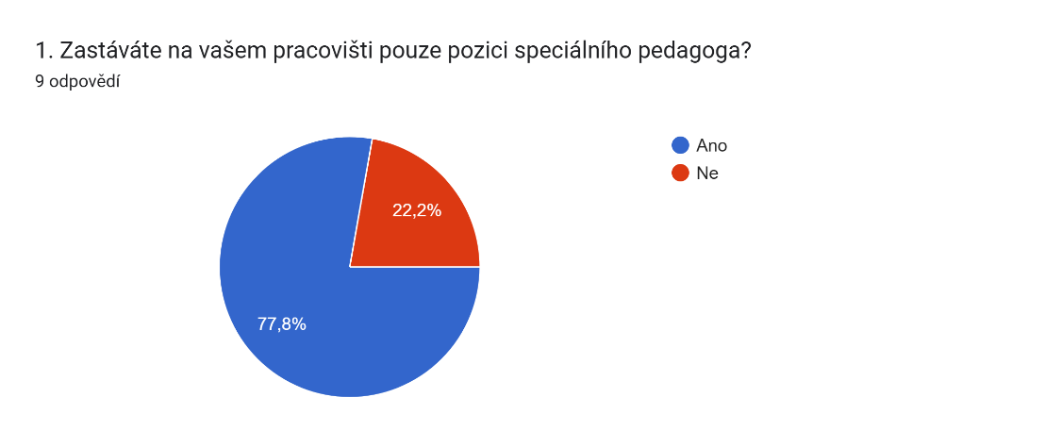
Zdroj: vlastní dotazníkové šetření
Z výsledků vyplynulo, že většina respondentů (77,8 %) vykovává výhradně roli speciálního pedagoga, zatímco menší část (22,2 %) kombinuje tuto funkci s dalšími pozicemi. Dotázaní v rámci doplňkové otázky uvedli pozice výchovného poradce, učitele na prvním stupni a zástupce ředitele.
Otázka č. 2 zkoumala získané specializaci v rámci studia speciální pedagogiky.
Graf č. 2
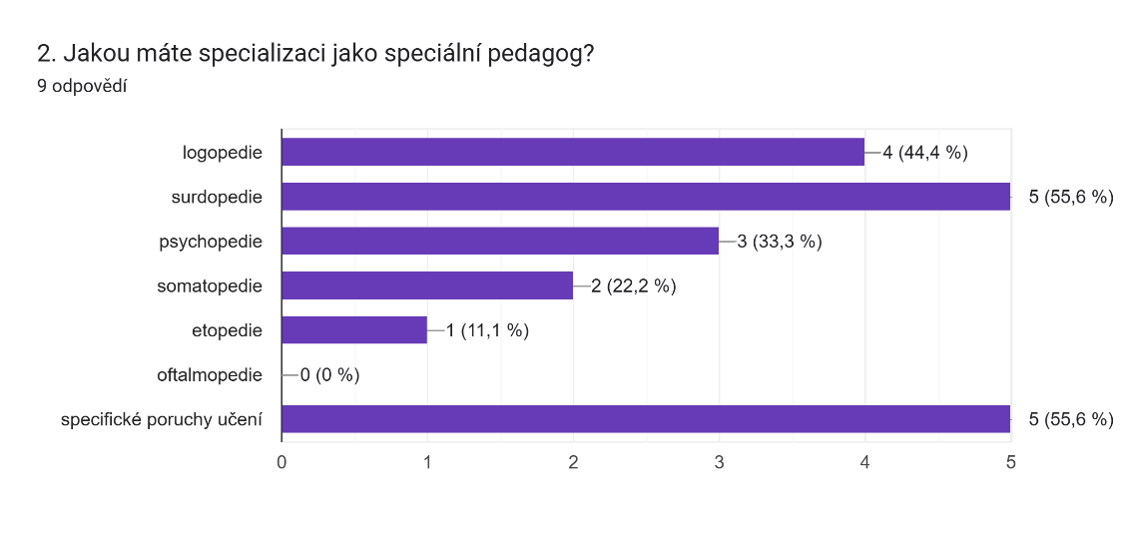
zdroj: vlastní dotazníkové šetření
Z grafu vyplynulo, že jsou mezi respondenty školní speciální pedagogové s různými specializacemi. Nejčastějšími oblastmi jsou specifické poruchy učení a surdopedie následované logopedií a psychopedií. Tato data ukazují, že převážná část speciálních pedagogů se zaměřuje na podporu žáků s jazykovými a sluchovými obtížemi, stejně jako na práci s dětmi se specifickými vzdělávacími potřebami.
Otázka č. 3 byla zaměřena na zkušenosti respondentů se žáky s vývojovou dysfázií v PSPP.
Graf č. 3
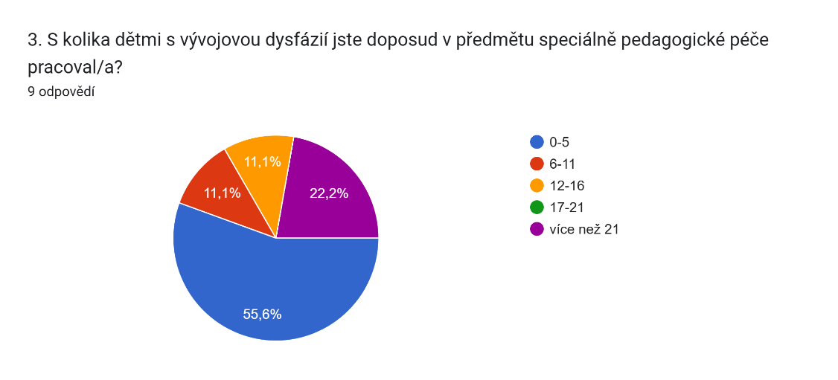
zdroj: vlastní dotazníkové šetření
Graf ukazuje, že většina respondentů má zkušenost s prací s menším počtem dětí s vývojovou dysfázií. Největší podíl respondentů pracoval maximálně s 5 dětmi, přičemž pouze malý podíl pedagogů uvedl zkušenosti s více než 21 žáky. Výsledky naznačují, že práce s dětmi s vývojovou dysfázií v rámci předmětu speciálně pedagogické péče je méně častá. Toto se projevilo už v procesu hledání respondentů, přičemž někteří oslovovaní uvedli, že s dětmi s vývojovou dysfázií v rámci předmětu speciálně pedagogické péče nemají zkušenosti, a proto se šetření nemohou zúčastnit.
Otázka č. 4 zkoumala, zda se respondenti na začátku práce s dětmi s vývojovou dysfázií, v rámci PSPP, cítili dostatečně kompetentní a vzdělaní.
Graf č. 4
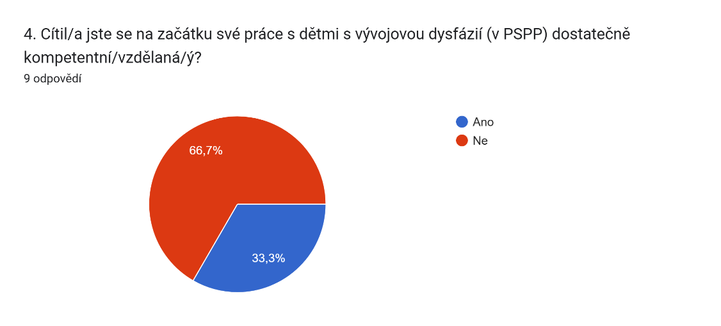
zdroj: vlastní dotazníkové šetření
Většina respondentů (66,7 %) uvedla, že se při práci s dětmi s vývojovou dysfázií necítili dostatečně kompetentní, což poukazuje na potřebu dalšího vzdělávání. Při přezkoumání dat z dotazníků se ukázalo, že respondenti, kteří se po absolvování studia cítili kompetentní pro práci s žáky s vývojovou dysfázií, uvedli výše v dotazníku specializaci logopedie a surdopedie. Jednou se vyskytla také psychopedie, což může souviset s částečným překryvem symptomatologií vývojové dysfázie s poruchami autistického spektra. V doplňující otázce (graf č. 5) měli respondenti seřadit, kdo nebo co jim při práci pomohlo nejvíce, přičemž hodnotili různé zdroje podpory.
Graf č. 5
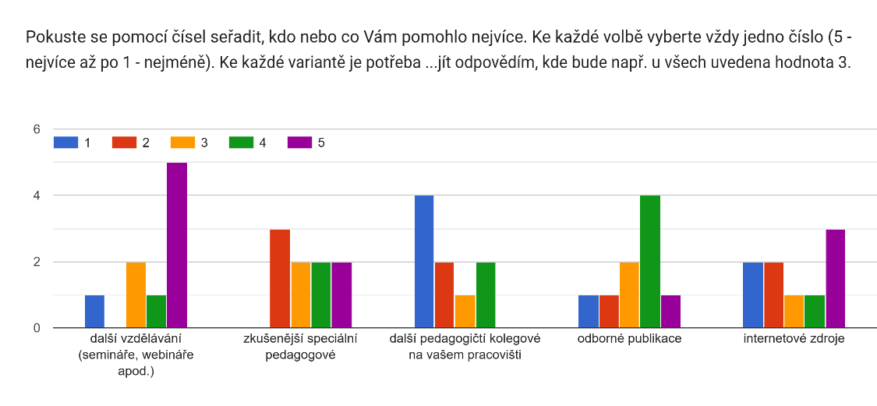
zdroj: vlastní dotazníkové šetření
Z grafu vyplývá, že nejvýznamnějším zdrojem pro speciální pedagogy při práci s dětmi s vývojovou dysfázií bylo další vzdělávání, které získalo nejvyšší počet hodnocení jako nejvíce přínosné. Následovaly zkušenosti sdílené se zkušenějšími speciálními pedagogy a odborné publikace. Další pedagogičtí kolegové na pracovišti a internetové zdroje byly hodnoceny spíše jako méně přínosné. Výsledky tak zdůrazňují význam kvalitního dalšího vzdělávání pedagogických pracovníků.
Cílem otevřené otázky č. 5 bylo zjistit, zda mají speciální pedagogové konkrétní doporučení na další vzdělávání, které absolvovali a považují za přínosné pro práci v předmětu speciálně pedagogické péče s dětmi s vývojovou dysfázií. Z odpovědí vyplynulo, že respondenti absolvovaly různorodé formy dalšího vzdělávání. Ve třech odpovědích se opakoval program Elkonin, který je zaměřen na rozvoj čtení a fonematického uvědomování. K rozvoji kognitivních a percepčně-motorických funkcí byla respondenty doporučena Feuersteinova metoda instrumentálního obohacování (FIE), program HYPO a HANDLE. Mezi doporučeními se dále objevil program Ropratem, jehož cílem je rozvoj pracovního tempa, a také program KUPOZ, zaměřený na rozvoj pozornosti. Pro psychomotorický rozvoj byl jedním z respondentů doporučen program Maxík, který je možné využívat při přípravě dětí na školní docházku. Herní a terapeutické přístupy v odpovědích reprezentoval program Rozvoj hrou od Cecavové, přestože je primárně určen pro děti s poruchami autistivkého spektra. Jeden z respondentů uvedl, že se mu osvědčila školení organizace Dyscentrum Praha. Mimo dalšího vzdělávání byla v rámci odpovědí doporučena metodická setkání speciálních pedagogů, která umožňují sdílení zkušeností a osvědčených přístupů.
Otázkou č. 6 začíná sekce věnovaná žákům s vývojovou dysfázií v předmětu speciálně pedagogické péče. Cílem otázky bylo zjistit, v jakých jazykových rovinách respondenti nejčastěji pozorují deficity u žáků s vývojovou dysfázií.
Graf č. 6
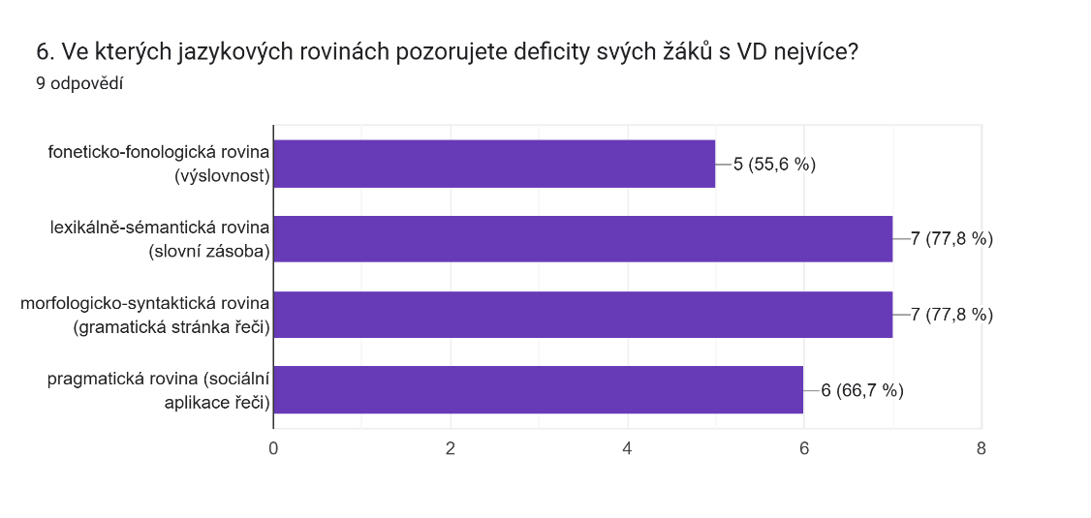
zdroj: vlastní dotazníkové šetření
Nejčastěji uváděné byly lexikálně-sémantická a morfologicko-syntaktická rovina, následně pragmatická rovina a poslední foneticko-fonologická rovina. Z dat je patrné, že se u žáků s vývojovou dysfázií vyskytují obtíže napříč všemi jazykovými rovinami.
V 7. otázce se naopak respondenti soustředili na další oblasti, ve kterých nejzávažněji deficity u žáků s vývojovou dysfázií.
Graf č. 7
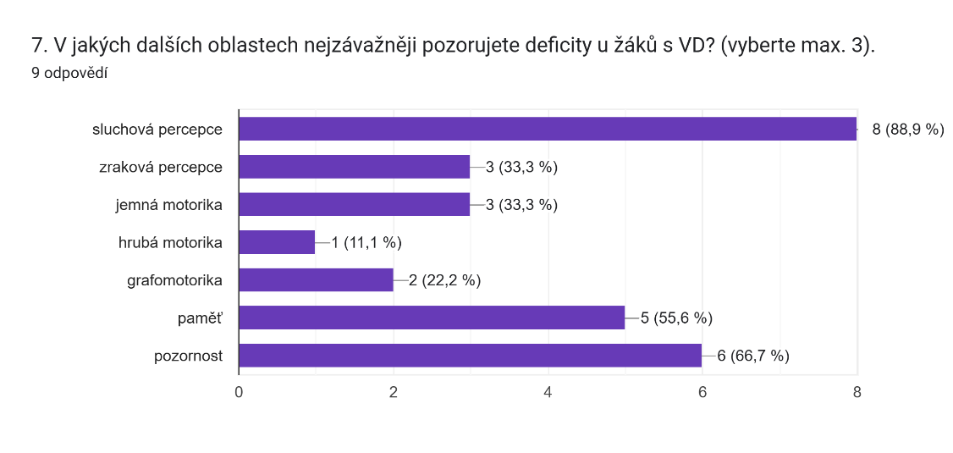
zdroj: vlastní dotazníkové šetření
Z grafu vyplývá, že respondenti u žáků s VD pozorují deficity nejčastěji ve sluchové percepci. Další významné obtíže byly identifikovány v oblastech pozornosti a paměti. Méně často naopak respondenti uváděli deficity ve zrakové percepci, jemné motorice, grafomotorice a hrubé motorice. Všechny oblasti jsou však v grafickém znázornění zvoleny min. jednou, což naznačuje, že žáci s vývojovou dysfázií mohou mít obtíže napříč širokým spektrem dovedností.
V otevřené otázce č. 8 bylo úkolem respondentů uvést činnosti nebo úkoly, které s dětmi s vývojovou dysfázií realizují za účelem vyrovnání, jimi výše zmíněných, třech deficitů. Z výpovědí respondentů je patrné, že při práci s dětmi s vývojovou dysfázií využívají širokou škálu aktivit zaměřených na rozvoj sluchového vnímání, paměti, zrakové percepce a motoriky. V rámci rozvoje sluchové percepce respondenti uváděli aktivity jako rozpoznávání hlásek na začátku a na konci slov, rozklad slov na hlásky, vytleskávání slabik, hledání rýmů a různé sluchové hry, jako je např. slovní fotbal nebo sluchové pexeso. Pro rozvoj paměti speciální pedagogové uvedli např. hru „Kufr“ zaměřenou na vybavování konkrétních předmětů nebo schovávání a následné vybavování předmětů. Neméně důležitá je, dle respondentů, také práce s texty, kde žáci vypisují nové pojmy a spojují významy slov (rozšiřování slovní zásoby). K rozvoji zrakové percepce respondenti zmiňovali hledání rozdílů na obrázcích, práci s pracovními listy a Kimovu hru. V rámci rozvoje motorických dovedností se k jemné motorice uváděla manipulace s drobnými předměty, práce s korálky nebo kartami. Ke hrubé motorice jeden z respondentů využívá trampolínu, balanční pomůcky nebo připravuje opičí dráhy. Z výpovědí respondentů je patrné, že při práci s dětmi s vývojovou dysfázií kladou důraz na multisenzoriální přístup.
Navazující otázka č. 9 žádala účastníky šetření, aby doporučili konkrétní materiály, publikace, oblíbené autory, případně nakladatelství, které se jim při práci s dětmi s vývojovou dysfázií osvědčili. Mezi oblíbené autory respondenti zařadili Zdenu Michalovou, Evu Dienerovou, Jiřinu Bednářovou, Olgu Zelinkovou nebo Magdalenu Takáčovou. Ze sešitů a pracovních listů se zde vyskytly Šimonovy listy, logopedické sešity, Pracovní sešity pro nápravu vývojových poruch učení v českém jazyce I a II a Vizuomotorické listy. Z nakladatelství a zdrojů různých materiálů, pomůcek a deskových her respondenti uváděli Paspartu, SEVT, Edupraxi, oskolu a portály Logošík, Učitelnice a Logopedie Vendy. Ve výpovědích se mimo jiné objevilo také doporučení na aplikaci Tablexia, sluchová pexesa od Albi a Logico Piccolo.
Otázka č. 10, taktéž otevřená, byla orientována na diagnostické materiály, které respondenti využívají k orientační speciálně pedagogické diagnostice. Z odpovědí vyplynulo, že speciální pedagogové při diagnostice dětí s vývojovou dysfázií využívají různé nástroje v závislosti na svém odborném zaměření. Respondenty zmiňované materiály zahrnují diagnostickou baterii PPP Brno, MABEL, Test rizik specifických poruch učení nebo Diagnostiku předškoláka. Jeden respondent uvedl spolupráci s logopedickým centrem, přičemž zdůraznil, že vzhledem k absenci logopedického vzdělání nemůže provádět oficiální diagnostiku. Jeden respondent uvedl, že s diagnostikou dosud zkušenost nemá vzhledem ke svému krátkému působení na pozici školního speciálního pedagoga.
Otázka č. 11 cílila na vyvozování hlásek u dětí s vývojovou dysfázií v rámci předmětu speciálně pedagogické péče.
Graf č. 8
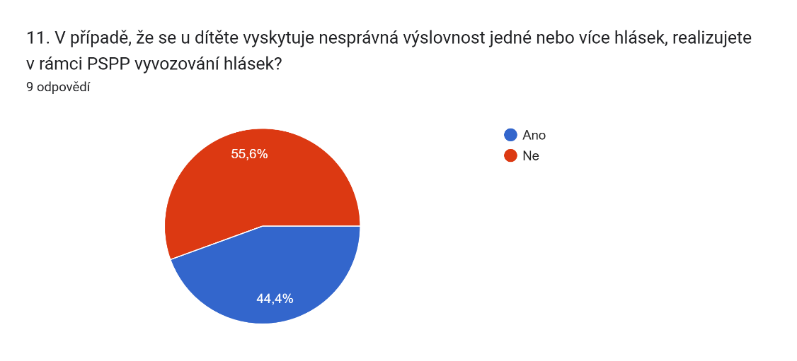
zdroj: vlastní dotazníkové šetření
Z grafu vyplývá, že 44,4 % speciálních pedagogů realizuje v rámci předmětu speciálně pedagogické péče (PSPP) vyvozování nesprávně vyslovovaných hlásek u žáků s vývojovou dysfázií. Naopak 55,6 % respondentů uvedlo, že tuto činnost v rámci své práce neprovádí. Z bližšího přezkoumání výsledků dotazníkového šetření vyplynulo, že vyvozování hlásek v předmětu speciálně pedagogické péče realizují pouze respondenti, kteří se v rámci studia získali specializaci logopedie.
Otázka č. 12 byla zaměřena na rozdíly v přístupu k PSPP u dětí s vývojovou dysfázií od dětí s jinými obtížemi. Následně byla doplněna o otevřenou otázku, v níž měli respondenti uvést konkrétní rozdíly, které při práci s dětmi pociťují.
Graf č. 9
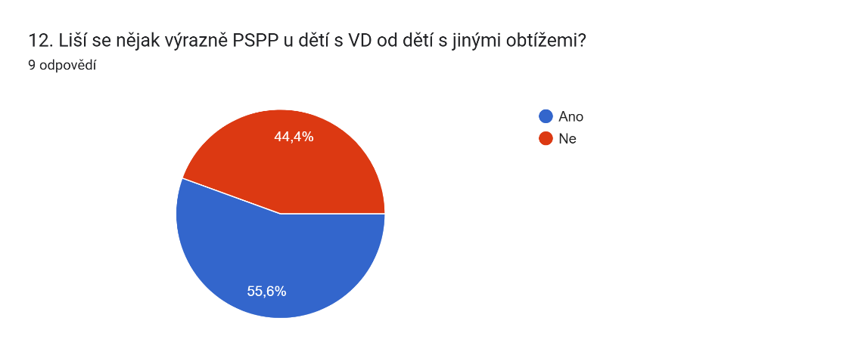
zdroj: vlastní dotazníkové šetření
Z grafického zpracování vyplývá, že větší počet respondentů (55,6 %) vnímá výrazné rozdíly v přístupu k výuce PSPP u žáků s vývojovou dysfázií. V doplňující otevřené otázce respondenti uvedli, že v rámci práce s těmito dětmi kladou větší důraz na podporu rozvoje komunikace a sluchové percepce, podporují sebevědomí dětí a odvahu komunikovat. Dále zmiňují nutnost strukturovaného, vizualizovaného a jasného přístupu k zadávání úkolů, s ohledem na pracovní výdrž, motivaci a schopnost dokončovat činnosti. Mimo jiné je pro respondenty důležité také zohlednění přidružených obtíží, mezi které řadí např. ADHD. Na druhou stranu někteří speciální pedagogové uvádějí, že přistupují individuálně ke každému žákovi, bez ohledu na konkrétní typ obtíží.
V otázce č. 13 respondenti odpovídali, zda si při práci s dětmi s vývojovou dysfázií v PSPP stanovují specifická pravidla.
Graf č. 10
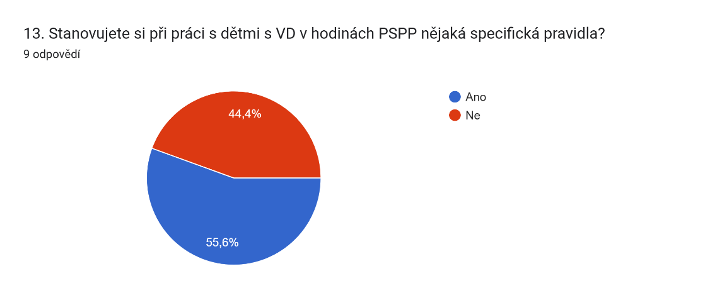
zdroj: vlastní dotazníkové šetření
Z grafu je patrné, že většina respondentů (55,6 %) si při práci s dětmi s vývojovou dysfázií v hodinách speciálně pedagogické péče (PSPP) stanovuje specifická pravidla. To naznačuje, že speciální pedagogové, pro úspěšnou práci s těmito žáky, vnímají potřebu jasně vymezených pravidel. Naopak 44,4 % respondentů pravidla nestanovuje, což může být dáno individuálním přístupem pedagoga.
14. otázka zakončila sekci věnovanou žákům s vývojovou dysfázií v předmětu speciálně pedagogické péče.
Graf č. 11
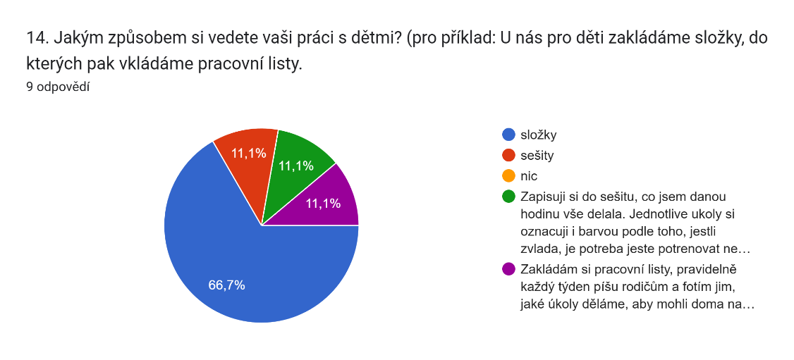
Zdroj: vlastní dotazníkové šetření
Výsledky ukazují, že nejčastější metodou vedení práce s dětmi jsou složky s pracovními listy (66.7 %), což respondentům umožňuje systematické uchovávání materiálů a dokumentaci pokroků dětí. Někteří speciální pedagogové (11,1 %) uvedli, že využívají sešity, kam zaznamenávají zadávané úkoly a průběh práce. Stejně tak malá část respondentů (11,1 %) zmiňuje, že si práci těmito způsoby systematicky nevede.
V sekci spolupráce byla otázka č. 15 zaměřena význam spolupráci s rodiči žáků s vývojovou dysfázií., doplňující otázka pak mapovala četnost kontaktu respondentů s rodiči.
Graf č. 12
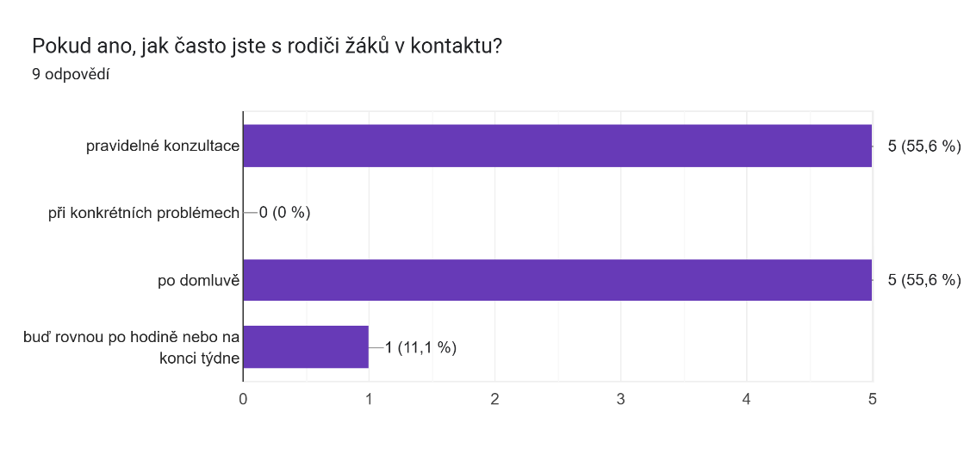
zdroj: vlastní dotazníkové šetření
V první otázce všichni respondenti uvedli, že spolupráci s rodiči považují za klíčovou při podpoře dětí s vývojovou dysfázií v PSPP. Výsledky výše uvedeného grafu vycházejí z doplňující otázky. Z grafu je patrné, že většina speciálních pedagogů (55,6 %) je s rodiči v kontaktu prostřednictvím pravidelných konzultací, přičemž stejný podíl uvedl, že kontakt probíhá na základě individuální domluvy. Pouze jeden respondent doplnil, že s rodiči komunikuje po vyučovací hodině nebo na konci týdne, což může být při vyšším počtu dětí zařazených v PSPP časově náročně.
Poslední otázka č. 16 se, v rámci podpory žáků s vývojovou dysfázií v PSPP, věnovala významu spolupráce s pedagogy, přičemž byla doplněna další otázkou zaměřenou na účel spolupráce s pedagogy.
Graf č. 13
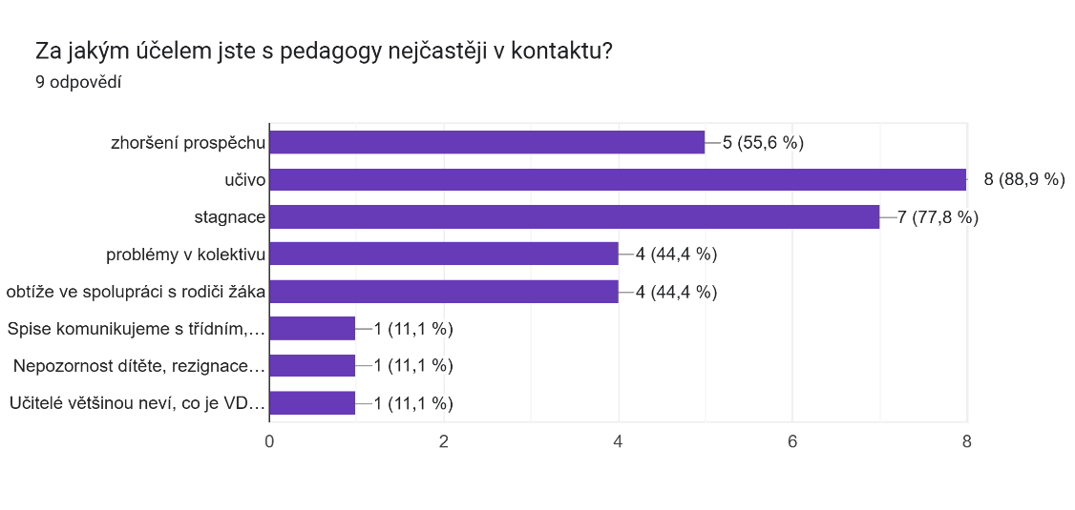
Zdroj: vlastní dotazníkové šetření
Stejně jako v předchozí otázce z výsledků vyplynulo, že všichni respondenti považují spolupráci s pedagogy za důležitou v rámci podpory žáků s vývojovou dysfázií v předmětu speciálně pedagogické péče. Z grafu k doplňkové otázce vyplynulo, že nejčastějším důvodem spolupráce řešení záležitostí souvisejících s učivem (88,9 %) a stagnace žáků ve výuce (77,8 %). Dalšími častými důvody jsou zhoršení prospěchu, problémy v kolektivu nebo obtíže ve spolupráci s rodiči žáka. Někteří respondenti uvedli také vlastní odpovědi, jako např. nepozornost a rezignace dítěte nebo nedostatečné povědomí pedagogů o vývojové dysfázii.

Analýza výsledků polostrukturovaných rozhovorů
V rámci kvalitativní části výzkumného šetření byly realizovány dva polostrukturované rozhovory se speciálními pedagožkami pracujícími na základních školách. První z nich na svém pracovišti působí jako vedoucí školního poradenského pracoviště, druhá se v rámci své pracovní náplně věnuje výhradně předmětu speciálně pedagogické péče.
Pro analýzu těchto rozhovorů byla využita metoda tzv. otevřeného kódování. Kódování je proces, při kterém jsou data analyzována, rozčleněna a znovu konceptualizována novým způsobem. Při otevřeném kódování se text rozčlení na jednotlivé úseky, které dostanou názvy podle svého obsahu, přičemž tyto části výzkumník následně dále zpracovává a analyzuje (Švaříček, Šeďová, 2014).
Pro otevřené kódování byly vytvořeny následující kategorie:
- metody a přístupy
- sebevzdělávání
- struktura hodin
- příčiny úspěchu a neúspěchu
- srovnání žáků
- spolupráce s rodiči
- spolupráce s pedagogy
- reflexe práce

Metody a přístupy
Z realizovaných rozhovorů vyplynulo, že pro speciální pedagogy je klíčové, přistupovat k žákům s vývojovou dysfázií, v předmětu speciálně pedagogické péče, komplexně. Důraz kladou na získávání informací o žácích a jejich specifických potřebách, jejich rodinném prostředí, mimo jiné také o tom, jak fungují ve vyučování. Dotazovaná č. 1 uvedla: „Zajímá mě, jak funguje ve vyučování. Takže pro mě je to opravdu hodně o tom komplexním přístupu oproti třeba dětem se specifickými poruchami učení bez vývojové dysfázie.“ Vývojovou dysfázii vnímají jako komplexní poruchu, která vyžaduje zaměření nejen na jazykové roviny, ale také na dílčí deficity, např. ve sluchovém vnímání, zrakové percepci, v paměti nebo pozornosti. „Je potřeba se na to dívat opravdu ze všech stran a zaměřit se na dílčí složky,“ uvedla druhá z dotazovaných.
Vzhledem k rozličným projevům vývojové dysfázie u každého dítěte, zdůrazňují speciální pedagožky význam individuálního přístupu k plánování i realizaci jednotlivých intervencí. Z druhého rozhovoru vyplynulo: „Každé to dítě má trošku jiné projevy. Nemám dvě děti, které by byly stejné, takže je potřeba k nim přistupovat individuálně.“ Přesto však uvádějí i konkrétní metody, které v předmětu speciálně pedagogické péče s těmito žáky využívají. První, zkušenější, speciální pedagožka zmínila: „Určitě Elkonina, prvky ROPRATEM, a prvky KUPOZ – i když to je metodika spíš pro práci doma. U dysfatiků jsem zkoušela třeba metodu Fernaldové.“
S individuálním přístupem souvisí také motivace, kterou obě dotazované, u těchto dětí uváděly jako problematickou. Vzhledem k zátěži, kterou pro ně jejich obtíže ve výuce představují, docházejí žáci často demotivovaní a vyčerpaní. „Největší problém vnímám opravdu v té motivaci. Když dítě přijde unavené a řekne, že se mu dneska pracovat nechce, je těžké ho zapojit,“ konstatovala první dotazovaná. Druhá speciální pedagožka navíc zmínila, že se motivaci u žáků s vývojovou dysfázií snaží podpořit zahrnutím různých her ke konci hodiny jako formu odměny za splněnou práci. „Děti chodí rády, protože vědí, že když splní úkoly, můžeme si na konci zahrát hru, kterou si vyberou. Už to pak nevnímají jako cílenou intervenci, ale spíš jako pohodu.“
Z obou rozhovorů vyplynulo, že mimo cílené intervence se speciální pedagožky často v hodinách PSPP věnují také učivu. Děti si často nosí k procvičení i nějaké úkoly od paních učitelek. Ani jedna z dotazovaných to však nevnímá vyloženě negativně, naopak jim to často poskytuje přehled o tom, co se děje v běžné výuce. „Nejenom že s nimi něco procvičím, jim to pomůže, třeba pak dostanou dobrou známku a přijdou mi to říct, že z toho mají radost, ale hlavně i mě to udržuje v kontaktu s tím, co oni dělají v té třídě, já mám i přehled o učivu, co a jak dělají,“ uvedla druhá z dotazovaných.

Sebevzdělávání
Z výpovědí dotazovaných jednoznačně vyplývá, že problematika vývojové dysfázie často vyžaduje neustálé získávání nových znalostí a zapojování různých metod a přístupů. Přístup k těmto dětem se tak v hodinách PSPP průběžně vyvíjí. Speciální pedagožka v rozhovoru uvedla, že na začátku své praxe k žákům s vývojovou dysfázií přistupovala spíše jednostranně. „Šla jsem na to čistě přes tu logopedii. Říkala jsem si, že když ty informace na začátku nemám, tak se budu věnovat hlavně rozvoji té lexikální, sémantické a gramatické roviny... Ale zjistila jsem, že pokud nepracujete i na dílčích funkcích, jako je paměť, pozornost nebo sluchové vnímání, tak to nefunguje.“ Tato dotazovaná mimo jiné zmiňovala také přeryv této poruchy s poruchou autistického spektra. „Pro mě je to taková těžko uchopitelná porucha... Setkala jsem se s lidmi, kterým se změnila diagnóza – měli původně autismus a změnilo se to časem při diagnostice na vývojovou dysfázii.“ V rozhovorech se opakuje také potřeba absolvovat různá školení a semináře k rozšíření kompetencí.

Struktura hodin
Z rozhovorů je patrné, že obě dotazované si určitou pravidelnou strukturu v hodinách drží. Z výpovědí jsou však patrné určité rozdíly v přístupu. První speciální pedagožka zmiňuje, že často musí reagovat např. na předem neplánované požadavky od dalších pedagogů a spoléhá na svou databázi aktivit, pracovních listů a pomůcek. „Myslím, že určitá struktura tam je, ale čím dál víc jednám intuitivně. Sice mám nachystanou práci, ale často mi do toho něco skočí. Třeba učitelka řekne, že dítě potřebuje něco konkrétního procvičit, a to mi nabourá ten koncept.“
Druhá z dotazovaných si drží strukturu o něco více, to však může souviset s tím, že má obecně s prací školního speciálního pedagoga méně zkušeností. V rozhovoru např. uvádí: „Vždycky začínáme tím, že se potkáme a povídáme si. Třeba co zažili o víkendu nebo co dělali ve škole.“
Z obou rozhovorů však vyplývá, že hlavní část hodiny věnovaná určité soustředěnější činnosti, např. se jedná o práci s pracovními listy, plnění různých úkolů, procvičování čtení nebo konkrétního učiva. Zkušenější speciální pedagožka pravidelně zařazuje různé pohybové aktivity. „Hodně střídám aktivity, snažím se zařazovat i pohybové činnosti. U dětí s ADHD to bez pohybových aktivit skoro nejde.“
V obou případech končí hodiny shrnutím úspěchů a plánováním dalších postupů. Druhá z dotazovaných vypověděla, že dodržování struktury pro ni hraje důležitou roli pro motivaci žáků. „Já jim vždycky dopředu řeknu, co budeme dělat, a občas i přidám něco motivačního. Třeba když hezky zvládneme práci, můžeme si na konci zahrát hru, kterou si vyberou.“

Příčiny úspěchu a neúspěchu
Již z předchozích výpovědí vyplynulo, že úspěch při práci s dětmi s dysfázií by mohl být podmíněn individuálním přístupem, vhodnou strukturou hodin a při přizpůsobením výukových metod konkrétním potřebám dětí. Ve druhém rozhovoru dotazovaná vypověděla, že se snaží vést žáky k sebereflexi, čímž se je snaží navést k pozorování vlastních pokroků. „Vedu si složky, kam si ukládáme jejich výstupy, aby viděly, co všechno už zvládly. To na ně působí pozitivně, protože mohou zpětně vidět, kolik práce už udělaly.“ Rovněž vnímá, že na úspěšnost žáků s dysfázií má významný vliv podpora rodiny a dalších odborníků, zejména logopedů. „Děti, které dochází třeba ještě na logopedii nebo mají podporu doma, často dělají větší pokroky.“
Neúspěch je, dle dotazovaných, často spojen s vnějšími faktory, kam zařadily např. množství učiva, nedostatek motivace nebo obtíže s udržením pozornosti a soustředění. „Přijde mi, že ty děti spíš stagnují, nebo se jejich deficity prohlubují. To množství učiva jde proti nim,“ uvedla první z dotazovaných.
Druhá speciální pedagožka také zmínila, že na úspěšnou práci v hodinách PSPP má negativní dopad také nevhodně vytvořená skupina. „Když skupina nefunguje dobře, když děti neposlouchají pokyny nebo se věnují všem možným jiným věcem, než co mají, tak to hodinu hodně ovlivní.“ Mimo jiné také uvádí, že by některým dětem pomohlo, kdyby na PSPP docházely častěji a měly tak více prostoru pro individuální práci.

Srovnání žáků
Obě speciální pedagožky vnímají žáky s vývojovou dysfázií jako výrazně znevýhodněné oproti intaktním vrstevníkům, zejména při zvládání učiva, a to především v oblasti českého jazyka. Vývojová dysfázie je opravdu velmi znevýhodňuje oproti vrstevníkům intaktním nebo dětem, které mají jenom klasické specifické poruchy učení. „Nejčastěji právě „dysfatici“, se kterými jsem pracovala, měli četné dysgramatismy, nebyli schopni poznat slovní druhy, natož určit třeba rod nebo vzor.“ Uvedla první z dotazovaných. Druhá speciální pedagožka přistoupila k odpovědi i z trochu jiného úhlu. „U dětí s vývojovou dysfázií se deficity objevují hrozně brzy, víceméně už v první třídě, kdy se začnou učit číst nebo psát písmenka. Už tam se ty problémy ukazují.“
Speciální pedagožky se shodují v tom, že i přes intenzivní práci se žáci s vývojovou dysfázií pravděpodobně nikdy zcela nevyrovnají intaktním vrstevníkům. „Na rozdíl od toho u dětí s vývojovou dysfázií cítím, že se to nikdy úplně nedotáhne. Můžeme pokročit, zmírnit deficity, ale stejně budou s určitými věcmi bojovat celý život.“ Uvedla druhá dotázaná. Konstatovala také to, že např. u žáků se specifickými poruchami učení jsou deficity o něco jednoznačnější a vyučující s nimi umí lépe pracovat.

Spolupráce s rodiči
Dle dotazovaných je spolupráce velmi důležitá, může být, dá se říct, klíčovým faktorem pro úspěšnou podporu žáků s vývojovou dysfázií. Druhá speciální pedagožka vypověděla: „Rodiče by měli vědět, na co se v péči zaměřujeme, a měli by mít přehled, co mohou dělat doma.“
První dotazovaná ve své výpovědi poukazovala také na výrazné rozdíly mezi rodiči. „Zhruba jen třetina rodičů chodí na pravidelné konzultace.“ Poukázala na to, že nepravidelná spolupráce může pramenit z nedostatku času a energie na straně rodičů. Druhá speciální pedagožka tuto informaci ještě doplnila o skutečnost, že rodiče žáků zkrátka nepřikládají předmětu speciálně pedagogické péče takový význam. „Rodiče přirozeně směřují svou pozornost spíše k třídním učitelům a známkám, protože to považují za prioritní. Náš předmět nemá známky, takže je nevybízí k tomu, aby se na nás obraceli.“

Spolupráce s pedagogy
Významnou část práce školního speciálního pedagoga tvoří i spolupráce s dalšími pedagogy. Podle první dotazované se však úspěšnost často dle přístupu jednotlivých pedagogů a jejich pochopení smyslu předmětu speciálně pedagogické péče. „Každý pedagog je jiný, hlavně osobnostně. Někteří to před dětmi nevhodně nazývají doučováním, jiní to nazývají správně speciálním předmětem. Občas někdo dává všechnu práci, kterou by dítě mělo dělat v hodině, na speciální péči.“
Druhá speciální pedagožka poukazovala na to, že je pro ni důležité sdílení informací s pedagogy a propojování speciálně pedagogické péče s běžnou výukou, přičemž pozitivní roli v kvalitní spolupráci pro ni sehrává také podpora vedení školy a nastavení jasného systému spolupráce. „U nás ve škole to máme dobře nastavené, hlavně díky mé nadřízené, která je v komunikaci s pedagogy skvělá. Mám od ní velkou podporu a hodně se od ní učím.“ Z tohoto příkladu je patrné, že vhodně může překonat překážky, se kterými se speciální pedagogové při komunikaci s učiteli potýkají.

Reflexe práce
Z analýzy obou rozhovorů vyplynulo, že reflexe práce probíhá spíše neformálním způsobem, přesto jí však speciální pedagožky přikládají svůj význam. Umožňuje lepší přizpůsobení hodin potřebám žáků, pedagogům naopak pomáhá zlepšovat přístup a plánování hodin.
V prvním rozhovoru dotazovaná uvedla, že si dělá stručné zápisky hned po hodině. „Po každé hodině si dělám zápisek, co se povedlo, nepovedlo, na co se zaměřit. Snažím se to rekapitulovat hned nebo ten den, kdy proběhnou hodiny.“ Druhá speciální pedagožka navíc zmínila, že jí reflexe pomáhá v hledání nových přístupů. „Když mě něco v hodině zarazí, třeba jak děti reagovaly, tak si to poznamenám. Často si tam zapíšu i nápad, co bych chtěla příště vyzkoušet, pokud něco nefungovalo, jak jsem očekávala.“ Na základě výpovědí lze předpokládat, reflexe práce může být nápomocná nejen ke zlepšování vzdělávacího procesu, ale také k vlastnímu profesnímu růstu.

Triangulace a interpretace výsledků
Cílem této kapitoly je propojení kvantitativní a kvalitativní fáze výzkumu. Prostřednictvím explanačního sekvenčního designu byla nejprve provedena kvantitativní analýza získaná dotazníkovým šetřením, na níž navázaly polostrukturované rozhovory, které poskytly hlubší vhled do problematiky. Úkolem této kapitoly je shrnout a propojit klíčové poznatky z obou fází výzkumu.

Shrnutí hlavních zjištění z dotazníku a rozhovorů
Dotazníkové šetření a rozhovory ukázaly určitá témata, která se v obou metodách opakují a vzájemné doplňují.
Co se specifik vývojové dysfázie týče, z výsledků obou metod vyplynulo, že se jedná o komplexní poruchu ovlivňující široké spektrum schopností a dovedností žáků. Dotazníkové šetření ukázalo, že pedagogové u žáků nejčastěji pozorují deficity ve sluchové percepci (66,7 % respondentů), paměti a pozornosti. Tyto výsledky byly potvrzeny i v rozhovorech, kde speciální pedagožky popisovaly jazykové i kognitivní obtíže žáků a jejich vliv na výuku. Například první z dotazovaných uvedla: „Vývojová dysfázie je opravdu velmi znevýhodňuje oproti vrstevníkům intaktním nebo dětem, které mají jenom klasické specifické poruchy učení.“
V souvislosti s metodami a přístupy dotazníkové šetření ukázalo, že speciální pedagogové nejčastěji využívají Elkoninovu metodu, programy zaměřené na pozornost (KUPOZ, ROPRATEM), metody určené k rozvoji kognitivních a percepčně-motorických funkcí (Feuersteinova metoda, programy HYPO nebo HANDLE). Respondenti kladli důraz na multisenzoriální přístup. Podobně i v rozhovorech byly zmíněny konkrétní metody, přičemž jejich výběr závisel na individuálních potřebách žáků. „Určitě Elkonina, prvky ROPRATEM, a prvky KUPOZ – i když to je metodika spíš pro práci doma,“ uvedla první dotazovaná. Z rozhovorů také vyplynulo, že je nutné přizpůsobovat metody individuálním schopnostem a dovednostem žáků.
Spolupráce s rodiči byla oběma metodami hodnocena jako klíčová, avšak dotazníky ukázaly, že její intenzita je u většiny respondentů spíše nepravidelná (55,6 %). Rozhovory tento problém rozvedly, přičemž jedna z dotazovaných uvedla, že rodiče často směřují svou pozornost primárně na známky a třídní učitele, což oslabuje zájem o PSPP: „Rodiče přirozeně směřují svou pozornost spíše k třídním učitelům a známkám, protože to považují za prioritní.“
Dotazníkové šetření i rozhovory zdůraznily význam spolupráce s pedagogy. Zatímco dotazníky ukázaly, že hlavní důvody spolupráce zahrnují řešení učiva a stagnaci žáků (88,9 %), rozhovory upozornily na rozdílné přístupy učitelů k PSPP: „Někteří to před dětmi nevhodně nazývají doučováním,“ uvedla první dotazovaná.
Obě metody shodně potvrdily význam reflexe, která pedagogům pomáhá přizpůsobovat přístupy a zlepšovat plánování hodin. Rozhovory konkrétněji ukázaly, že reflexe probíhá spíše neformálně, prostřednictvím zápisů a sebereflexí. „Po každé hodině si dělám zápisek, co se povedlo, nepovedlo, na co se zaměřit,“ uvedla v rozhovoru první z dotazovaných.

Zodpovězení výzkumných otázek
Jak speciální pedagogové přistupují k podpoře žáků s vývojovou dysfázií v PSPP?
Speciální pedagogové přistupují k podpoře žáků s vývojovou dysfázií především komplexně. Vnímají potřebu zaměřit se nejen na jazykové roviny, jako jsou lexikálně-sémantická, morfologicko-syntaktická nebo pragmatická, ale také na rozvoj dílčích kognitivních funkcí, jako jsou paměť, pozornost nebo sluchové a zrakové vnímání. Vývojová dysfázie je podle respondentů velmi komplexní poruchou, která ovlivňuje široké spektrum schopností dítěte a vyžaduje individuální přístup. Tento závěr potvrzují data z dotazníkového šetření, kde většina respondentů uvedla, že největší obtíže u těchto dětí zaznamenávají ve sluchové percepci a pozornosti. Jak vyplývá z rozhovorů, pedagogové kladou důraz na přizpůsobení obsahu hodin konkrétním potřebám dětí, včetně využití multisenzoriálních přístupů.
Jaké metody a přístupy využívají speciální pedagogové při práci se žáky s vývojovou dysfázií?
Speciální pedagogové využívají široké spektrum metod a programů zaměřených na specifické potřeby dětí s vývojovou dysfázií. Výběr metod se odvíjí od konkrétních potřeb dítěte a jeho věku. V rozhovorech byla zdůrazněna flexibilita pedagogů, kteří metody kombinují a upravují podle aktuální situace.
Jak speciální pedagogové vnímají žáky s vývojovou dysfázií ve srovnání s jejich vrstevníky a žáky s jinými typy znevýhodnění?
Speciální pedagogové vnímají žáky s vývojovou dysfázií jako výrazně znevýhodněné oproti jejich intaktním vrstevníkům i dětem s jinými specifickými poruchami učení. Tato porucha výrazně ovlivňuje schopnost dětí osvojovat si nové dovednosti, zejména v oblasti českého jazyka. Nejčastěji uváděnými problémy byly obtíže se čtením, gramatikou, rozpoznáváním slovních druhů a skloňováním. Navíc se dotazované speciální pedagožky shodují, že intenzivní práce může deficity zmírnit, s největší pravděpodobností je ale zcela neodstraní.
Jaké faktory ovlivňují úspěšnost práce speciálních pedagogů se žáky s vývojovou dysfázií?
Úspěšnost práce ovlivňuje zejména schopnost přizpůsobit hodinu potřebám dítěte, struktura a jasná pravidla, podpora motivace a spolupráce s rodiči a dalšími odborníky. Pedagogové zdůrazňovali význam sebereflexe a pravidelných úprav přístupu podle aktuálních schopností a dovedností dítěte. Naopak negativně práci ovlivňují vnější faktory, jako je množství učiva, nedostatečná motivace žáků, nebo nevhodně vytvořené skupiny.
Jakou roli hraje spolupráce s rodiči žáků s vývojovou dysfázií při jejich podpoře?
Spolupráce s rodiči je klíčová, ale z dotazníků i rozhovorů vyplynulo, že její intenzita je často nepravidelná a závisí na individuálním zájmu rodičů. Rodiče, kteří se aktivně zapojují a procvičují s dětmi doma, významně přispívají k jejich pokrokům. Nicméně někteří rodiče spolupráci podceňují, nebo ji považují za samozřejmost, protože probíhá ve škole.
Jaký význam má pro speciálního pedagoga spolupráce s rodiči žáků s vývojovou dysfázií?
Spolupráce s rodiči je pro pedagogy cenným zdrojem informací o domácí situaci a pokrocích dítěte mimo školu. Pedagogové zdůrazňují, že pravidelná komunikace s rodiči umožňuje efektivněji plánovat intervence a zaměřit se na specifické oblasti, kde dítě potřebuje největší podporu.
Jakou roli pro speciální pedagogy při podpoře žáků s vývojovou dysfázií hraje spolupráce s ostatními pedagogy?
Spolupráce s pedagogy je důležitá pro efektivní propojení PSPP s běžnou výukou. Dotazníkové šetření ukázalo, že hlavními důvody spolupráce jsou řešení učiva a stagnace žáků (88,9 %). Rozhovory však upozornily na rozdíly v přístupu učitelů – někteří předmět podceňují nebo špatně chápou jeho účel. Přesto je vzájemná komunikace klíčová pro zajištění jednotného přístupu a udržení motivace dětí.

Limity výzkumu
Reprezentativnost dat oslabuje nízký počet respondentů v kvantitativní části výzkumu. Hledání respondentů přes skupiny pro speciální pedagogy na sociálních sítích nebylo příliš úspěšně, příliš se jich nezapojilo, navzdory velkému počtu sledujících. Stejně tak emailová komunikace se příliš neosvědčila, často skončila bez odezvy, případně s odmítavou odpovědí vycházející z nedostatku zkušeností speciálního pedagoga s touto skupinou dětí. Vhodnější metodou by mohlo být kontaktování speciálních pedagogů např. na metodickém setkání speciálních pedagogů, které bylo zmíněno jedním z respondentů v rámci dotazníkového šetření. Triangulaci výsledků výzkumu by určitě obohatil také pohled dalších osob, kterých se podpora žáků s vývojovou dysfázií na základní školy týká, např. rodičů, třídních učitelů nebo asistentů pedagoga. Vhodné by bylo také zařazení kazuistik konkrétních žáků s vývojovou dysfázií, kteří jsou zařazeni do předmětu speciálně pedagogické péče na základní škole.

Doporučení pro praxi
Na základě provedené analýzy výzkumného šetření lze formulovat několik doporučení pro praxi speciálních pedagogů, která by mohla přispět ke zlepšení podpory žáků s vývojovou dysfázií v předmětu speciálně pedagogické péče.
Jedním z klíčových přístupů je uplatňování multisenzoriálních metod. Tyto metody nejen podporují učení, ale také zvyšují motivaci žáků a pomáhají udržet jejich pozornost. Tento přístup se ukázal jako efektivní při práci s dětmi s vývojovou dysfázií, což potvrzují i výsledky výzkumu.
Důležité je také využívat osvědčené metody a programy, které se v praxi již osvědčily. Program Elkonin je zaměřen na rozvoj fonematického uvědomování, KUPOZ na rozvoj pozornosti a paměti, a Ropratem na pracovní tempo a návyky. Pedagogům se doporučuje pravidelně absolvovat školení zaměřená na tyto metody, aby mohli efektivněji reagovat na potřeby svých žáků.
Motivace žáků je dalším klíčovým faktorem úspěchu. Výzkum ukázal, že děti s vývojovou dysfázií často přicházejí na hodiny demotivované a unavené, což ztěžuje jejich zapojení.
Struktura hodin hraje významnou roli v organizaci a efektivitě práce. Doporučuje se udržovat jasnou a pravidelnou strukturu hodin, která zahrnuje úvodní povídání, hlavní část s cílenými aktivitami a závěrečné shrnutí s plánováním další práce. Pedagogové by měli žákům vždy dopředu sdělit plán hodiny a zajistit hladké přechody mezi jednotlivými částmi. Tímto přístupem lze zvýšit pocit jistoty žáků a zlepšit jejich schopnost soustředit se na úkoly.
Spolupráce s rodiči byla identifikována jako klíčový prvek úspěšné podpory žáků s vývojovou dysfázií. Pedagogové by měli aktivně komunikovat s rodiči, sdílet s nimi informace o pokrocích dětí a poskytovat konkrétní doporučení pro domácí podporu.
Neméně důležitá je také spolupráce s ostatními pedagogy. Sdílení informací o žácích a propojení výuky v PSPP s běžnou výukou může přispět k efektivnější podpoře žáků. Školy by měly vytvářet jasný systém spolupráce mezi speciálními pedagogy a třídními učiteli a podporovat pravidelnou komunikaci.
Reflexe práce je dalším důležitým aspektem, který umožňuje pedagogům zlepšovat svůj přístup a plánování hodin. Doporučuje se, aby si pedagogové vedli záznamy o průběhu hodin a pravidelně je vyhodnocovali. Tyto poznámky mohou sloužit jako podklad pro přizpůsobení výuky potřebám jednotlivých žáků a pro hledání nových přístupů.
Další vzdělávání speciálních pedagogů bylo označeno jako klíčové pro jejich profesní růst. Většina pedagogů v počátcích své praxe pociťovala nedostatečné kompetence při práci s dětmi s vývojovou dysfázií. Školy by měly umožnit pedagogům absolvovat semináře a workshopy zaměřené na aktuální metody a přístupy a podporovat sdílení zkušeností mezi pedagogy, přičemž speciální pedagogové se mohou účastnit metodických setkání školních speciálních pedagogů, na kterých právě mohou mezi sebou konzultovat postupy a také se seznamovat s různými přístupy, materiály a pomůckami.
Tato doporučení reflektují potřeby identifikované v průběhu výzkumu a mohou přispět ke zlepšení kvality vzdělávání žáků s vývojovou dysfázií v předmětu speciálně pedagogické péče.

Závěr
V teoretické části diplomové práce byla vývojová dysfázie vymezena z hlediska aktuální terminologie, definic a klasifikace, přičemž byly představeny klíčové poznatky o její etiologii, možnostech identifikace a diagnostiky a následných intervencích. Druhá kapitola se zaměřila na žáky s vývojovou dysfázií, přičemž byly podrobně popsány aspekty organizace péče o tyto žáky v České republice. Byla zohledněna aktuálně platná legislativa, která stanovuje pravidla a postupy při poskytování podpůrných opatření, dále byla popsána role školních poradenských pracovišť a význam předmětu speciálně pedagogické péče při rozvoji jazykových a komunikačních dovedností těchto žáků.
Praktická část diplomové práce se zaměřila na zkoumání podpory žáků s vývojovou dysfázií v předmětu speciálně pedagogické péče na základní škole. Výzkum byl realizován prostřednictvím smíšeného explanačně sekvenčního designu, který umožnil kombinaci kvantitativních a kvalitativních metod. V první fázi bylo provedeno dotazníkové šetření, které poskytlo základní přehled o podpoře poskytované žákům s vývojovou dysfázií. Následně byly uskutečněny polostrukturované rozhovory, jež umožnily hlubší vhled do zkušeností a názorů pedagogů, speciálních pedagogů a dalších odborníků, kteří se na vzdělávání těchto žáků podílejí. Výsledky výzkumu poukázaly na klíčové oblasti, v nichž lze efektivitu podpory zlepšit, a přispěly k návrhům doporučení pro praxi.

Použité zdroje
- Bočková, B. (2017). Postupy při vzdělávání žáků se specificky narušeným vývojem řeči. Masarykova univerzita.
- Dvořák, J. (1998). Logopedický slovník. Logopedické centrum.
- Creswell, J. W., & Creswell, J. D. (2018). Research design: Qualitative, quantitative, and mixed methods approaches (5th ed.). SAGE Publications.
- Čadilová, V., & Žampachová, Z. (2012). Edukačně-hodnotící profil dítěte s poruchou autistického spektra: [do 7 let] (3. vyd). Asociace pomáhající lidem s autismem – APLA Praha, střední Čechy.
- Gavora, P. (2010). Úvod do pedagogického výzkumu (Druhé, rozšířené české vydání). Paido.
- Goldstein, S., & Naglieri, J. A. (Eds.). (2011). Encyclopedia of Child Behavior and Development. Springer.
- Hendl, J. (2023). Kvalitativní výzkum: základní teorie, metody a aplikace (Páté, přepracované vydání). Portál.
- Klenková, J. (2006). Logopedie: narušení komunikační schopnosti, logopedická prevence, logopedická intervence v ČR, příklady z praxe. Grada.
- Knotová, D. (2014). Školní poradenství. Grada.
- Kucharská, A., Mrázková, J., Wolfová, R., & Tomická, V. (2013). Školní speciální pedagog. Portál.
- Kutálková, D. (2011). Budu správně mluvit: chodíme na logopedii. Grada.
- Kutálková, D. (2018). Opožděný vývoj řeči: Dysfázie: metodika reedukace (Druhé vydání). Septima.
- Lechta, V. (2005). Terapie narušené komunikační schopnosti. Portál.
- Mertin, V., & Krejčová, L. (2020). Výchovné poradenství (3., aktualizované vydání). Wolters Kluwer.
- Neubauer, K. (2018). Kompendium klinické logopedie: diagnostika a terapie poruch komunikace. Portál.
- Mohr, P., Libiger, J., & Pavlovský, P. (Ed.). (2023). Diagnostická kritéria DSM-5-TR: praktická příručka s kódy MKN-10 a MKN-11. Hogrefe.
- Pospíšilová, L. (2019). Vývojová dysfázie současnosti. Listy klinické logopedie.
- Svoboda, M., Krejčířová, D., & Vágnerová, M. (2015). Psychodiagnostika dětí a dospívajících (Vydání třetí). Portál.
- Schwartz, R. G. (2017). Handbook of child language disorders. Psychology Press.
- Škodová, E., & Jedlička, I. (2007). Klinická logopedie (2. aktualizované vydání). Portál.
- Švaříček, R., & Šeďová, K. (2014). Kvalitativní výzkum v pedagogických vědách (Vydání druhé). Portál.

Internetové zdroje
- Bishop, D. V. M., Snowling M. J., Thompson P. A., Greenhalgh T., CATALISE consortium (2016) CATALISE: A Multinational and Multidisciplinary Delphi Consensus Study. Identifying Language Impairments in Children. ACAMH. https://doi.org/10.1371/journal.pone.0158753
- Bishop, D. V. M., Snowling, M. J., Thompson, P. A., Greenhalgh, T., & the CATALISE-2 consortium. (2017). Phase 2 of CATALISE: A multinational and multidisciplinary Delphi consensus study of problems with language development: Terminology. Journal of Child Psychology and Psychiatry, 58(10), 1068–1080. https://doi.org/10.1111/jcpp.12721
- Bishop, D.V.M (2014). Ten questions about terminology for children with unexplained language problems. International Journal of Language & Communication Disorders. https://onlinelibrary.wiley.com/doi/10.1111/1460-6984.12101
- Bishop, D. V. M. (2006). What causes specific language impairment in children? Current Directions in Psychological Science. https://doi.org/10.1111/j.1467-8721.2006.00439.x
- Calder, S. D., Brennan-Jones, C. G., Robinson, M., Whitehouse, A., & Hill, E. (2022). The prevalence of and potential risk factors for Developmental Language Disorder at 10 years in the Raine Study. Journal of Paediatrics and Child Health. https://doi.org/10.1111/jpc.16149
- Čadilová, V., Žampachová, Z., & kolektiv. (2012). Metodika práce se žákem s poruchami autistického spektra. Univerzita Palackého v Olomouci, Pedagogická fakulta. www.inkluze.upol.cz/portal/velke_publikace/metodiky/PAS_Metodika.pdf
- Flachsová, L. (2019). Předměty speciálně pedagogické péče u nás ve škole. Metodický portál RVP. https://clanky.rvp.cz/clanek/c/Z/22274/PREDMETY-SPECIALNE-PEDAGOGICKE-PECE-U-NAS-VE-SKOLE.html
- Frombergerová, A. (2022). Školní psycholog – jeho role a význam ve škole. Šance dětem. https://sancedetem.cz/kdo-je-skolni-psycholog
- Gill P., Stewart K., Treasure E., Chadwick B. (2008). Methods of data collection in qualitative research: interviews and focus groups. British Dental Journal. https://doi.org/10.1038/bdj.2008.192
- Hanák, P., Michalík, J., Horáková, J., Čadová, E., Potměšil, M., & Vrbová, R. (2011). Informační brožura o činnosti speciálně pedagogických center. Univerzita Palackého v Olomouci. www.inkluze.upol.cz/portal/Download/publikace/Petr_Hanak__Jan_Michalik_a_kol__Informacni_brozura_o_cinnosti_specialne_pedagogickych_center.pdf
- Inkluze v praxi. (2018). Školní psycholog. Národní pedagogický institut České republiky. http://www.inkluzevpraxi.cz/kategorie-pedagog/1810-skolni-psycholog
- Metodický portál RVP. (2012). Výchovný poradce. Národní pedagogický institut. https://wiki.rvp.cz/Knihovna/1.Pedagogick%C3%BD_lexikon/V/V%C3%BDchovn%C3%BD_poradce
- Michalík, J., Monček, J., & Baslerová, P. (2015). Stupně podpůrných opatření. Národní pedagogický institut České republiky. http://katalogpo.upol.cz/obecna-cast/3-komu-jsou-podpurna-opatreni-urcena/3-1-stupne-podpurnych-opatreni/
- Ministerstvo školství, mládeže a tělovýchovy. (2004). Metodický pokyn ministryně školství, mládeže a tělovýchovy k vzdělávání žáků se specifickými poruchami učení nebo chování. Ministerstvo školství, mládeže a tělovýchovy. https://msmt.gov.cz/vzdelavani/socialni-programy/metodicky-pokyn-ministryne-skolstvi-mladeze-a-telovychovy-k-vzdelavani-zaku-se-specifickymi-poruchami-uceni-nebo-chovani
- Národní ústav pro vzdělávání. Školská poradenská zařízení (ŠPZ). Praha: Národní ústav pro vzdělávání. https://archiv-nuv.npi.cz/t/pedagogicko-psychologicke-poradenstvi/skolska-poradenska-zarizeni.html
- Národní ústav pro vzdělávání. (2017). Charakter podpory – I. stupeň podpůrných opatření (Kdo, kdy a jak pracuje s Plánem pedagogické podpory. Role školy a školských poradenských zařízení, role rodičů). Národní ústav pro vzdělávání. https://archiv-nuv.npi.cz/t/charakter-podpory-i-stupen-podpurnych-opatreni.html
- Národní ústav pro vzdělávání. (n.d.). Zajištění výuky předmětů speciálně pedagogické péče (PSPP). Národní ústav pro vzdělávání. https://archiv-nuv.npi.cz/t/pspp-cleneni.html
- Národní ústav pro vzdělávání. (n.d.). Střediska výchovné péče (SVP). Národní ústav pro vzdělávání. https://archiv-nuv.npi.cz/t/pedagogicko-psychologicke-poradenstvi/strediska-vychovne-pece.html?utm_source=chatgpt.com
- Národní pedagogický institut České republiky (n.d.). Školní metodik prevence. Národní ústav pro vzdělávání. https://archiv-nuv.npi.cz/projekty/rspp/skolni-metodik-prevence.html
- Newbury, D.F., Paracchini, S., Scerri, T.S. et al. (2011). Investigation of Dyslexia and SLI Risk Variants in Reading- and Language-Impaired Subjects. Behaviour Genetics. https://doi.org/10.1007/s10519-010-9424-3
- Ministerstvo školství, mládeže a tělovýchovy. (n.d.). Předměty speciálně pedagogické péče. Ministerstvo školství, mládeže a tělovýchovy. https://www.msmt.cz/vzdelavani/predmety-specialne-pedagogicke-pece
- Reilly, S., Tomblin, B., Law, J., McKean, C., Mensah, F.K., Morgan, A., Goldfeld, S., Nicholson, J.M., Wake, M. (2014). Specific language impairment: a convenient label from whom? https://onlinelibrary.wiley.com/doi/10.1111/1460-6984.12102
- Simpson, N. H., Addis, L., Brandler, W. M., Slonims, V., Clark, A., Watson, J., Scerri, T. S., Hennessy, E. R., Bolton, P. F., & Conti-Ramsden, G. (2014). Increased prevalence of sex chromosome aneuploidies in specific language impairment and dyslexia. Developmental Medicine & Child Neurology. https://doi.org/10.1111/dmcn.12294
- Tomblin, J. B., Records, N. L., Buckwalter, P., Zhang, X., Smith, E., & O’Brien, M. (1997). Prevalence of specific language impairment in kindergarten children. Journal of Speech, Language, and Hearing Research. https://doi.org/10.1044/jslhr.4006.1245
- Tomblin, J. B., Smith, E., & Zhang, X. (1997). Epidemiology of specific language impairment: Prenatal and perinatal risk factors. Journal of Communication Disorders. https://doi.org/10.1016/S0021-9924(97)00015-4
- Ústav zdravotnických informací a statistiky České republiky. (2024). Mezinárodní klasifikace nemocí MKN-11: Česká verze. Ústav zdravotnických informací a statistiky České republiky. https://www.uzis.cz/index.php?pg=registry-sber-dat--klasifikace--mezinarodni-klasifikace-nemoci-mkn-11#nastroje
- Vacková, L. (2019). Vývojová dysfázie – diagnostická východiska z praxe klinického logopeda a psychologa. Listy klinické logopedie. logoped.actavia.cz/pdfs/lkl/2019/01/08.pdf
- Vihman, M. M. (2022). The developmental origins of phonological memory. American Psychological Association. https://psycnet.apa.org/buy/2022-32155-001
- Vrbová, R., & kolektiv. (2012). Metodika práce se žákem s narušenou komunikační schopností. Pedagogická fakulta Univerzity Palackého v Olomouci. www.inkluze.upol.cz/portal/velke_publikace/metodiky/NKS_Metodika.pdf
- World Health Organization (2022,). ICD-11 Coding Tool. Mortality and Morbidity Statistics (MMS). World Health Organization. https://icd.who.int/ct/icd11_mms/en/2024-01
- Školský zákon č. 561/2004 Sb., Zákon o předškolním, základním, středním, vyšším odborném a jiném vzdělávání. Zákony pro lidi. https://www.zakonyprolidi.cz/cs/2004-561
- Vyhláška č. 27/2016 Sb., Vyhláška o vzdělávání žáků se speciálními vzdělávacími potřebami a žáků nadaných. Zákony pro lidi. https://www.zakonyprolidi.cz/cs/2016-27
- Vyhláška č. 72/2005 Sb., Vyhláška o poskytování poradenských služeb ve školách a školských poradenských zařízeních. Zákony pro lidi. https://www.zakonyprolidi.cz/cs/2005-72
- Zákon č. 109/2002 Sb., o výkonu ústavní výchovy nebo ochranné výchovy ve školských zařízeních a o preventivně výchovné péči a o změně dalších zákonů. Zákony pro lidi. https://www.zakonyprolidi.cz/cs/2002-109
- Zapletalová, J. (n.d.). Školní poradenská pracoviště (ŠPP). Národní ústav pro vzdělávání. https://archiv-nuv.npi.cz/t/pedagogicko-psychologicke-poradenstvi/skolni-poradenska-pracoviste.html

- Podklad pro polostrukturovaný rozhovor
- Rozehřívací otázka: Co byste mi řekla o práci SP na ZŠ?
- Co to pro Vás znamená mít žáka s VD zařazeného do předmětu PSPP?
- Jak se formoval Váš přístup k práci s těmito dětmi? Jaká byla vaše cesta?
- Jak vnímáte tyto žáky ve srovnání s jejich vrstevníky bez VD, případně se žáky s jiným typem znevýhodnění, které máte v péči?
- Daří se Vám s těmito dětmi úspěšně pracovat? Pozorujete u nich pokroky?
- Jak jste toho docílili?
- Jaké metody/přístupy, s cílem komplexní podpory žáků s VD, využíváte?
- Za jakých okolností se naopak nedaří a děti se příliš neposunují?
- Popsal/a byste, jak probíhá Vaše běžná hodina s žákem s VD? Mají vaše hodiny pravidelnou strukturu?
- Jak je to s administrativní činností v rámci vaší práce? Jak si vaši práci reflektujete? (povinná i nepovinná dokumentace)
- Jakou roli, v péči o tyto žáky, pro Vás hraje spolupráce s rodiči?
- Jakou roli, v péči o tyto žáky, pro Vás hraje naopak spolupráce s pedagogy?

